**FPT ACADEMY INTERNATIONAL**

**FPT – APTECH COMPUTER EDUCATION**

**Tên Trung Tâm: ACE-HCMC-2-FPT.**

**Địa Chỉ: 590 Cách Mạng Tháng 8, Quận 3, Hồ Chí Minh, Việt Nam**

**TPHN Sneaker**

|  |  |  |
| --- | --- | --- |
| **Giảng Viên** | Mrs. Lê Mộng Thuý |  |
|  |  |  |
| **Học Kỳ** | II |  |
|  |  |  |
| **Mã Lớp** | T1.2008A0 |  |
|  |  |  |
| **Mã Nhóm** | 4 |  |
|  |  |  |
| **Số TT** | **Tên Thành Viên** | **Mã Số** |
|  |  |  |
| 1. | Trần Đặng Ngọc Nguyên | Student1266499 |
| 2. | Nguyễn Công Hậu | Student1273021 |
| 3. | Lê Nguyễn Trung Trực | Student1273006 |
| 4. | Lê Đức Tâm | Student1269333 |
| 5.. | Bùi Nguyễn Duy Phương | Student1270653 |



**Tháng 6 - 2021**

1

**Mục Lục**

Mục Lục 2

Review 1 4

1.Giới Thiệu 5

2. Khai Thác Thị Trường Mới 5

3. Yêu Cầu Của Khách Hàng 6

4. Các Chức Năng 7

5. Yêu Cầu Hệ Thống 10

6. Phần Mềm Dùng Để Phát Triển Ứng Dụng 11

7. Công Nghệ Lập Trình 11

REVIEW 1 – TASK SHEET 12

Review 2 13

Cấu Trúc Chi Tiết Website 14

1) Sản phẩm 14

2) Tin Tức 16

3) Banner 18

4) Liên Hệ 20

5) Giỏ Hàng 21

6) Thay đổi thông tin tài khoản QTV 23

Entity Relationship Diagram (ERD) 24

Table Details 25

REVIEW 2 - TASK SHEET 30

Review 3 31

1. Bản Đồ Website (SiteMap) 32

2. Hướng Dẫn Người Dùng (GUI) 34

2.1 Phần khách hàng 34

2.2 Phần Quản trị 46

REVIEW 3 – TASK SHEET 57

**Review 1**

**1.Giới Thiệu**

**TPHN SNEAKER** Sneaker là những đôi giày được thiết kế chủ yếu để phục vụ cho đi diễn hoặc các hoạt động khác liên quan đến thể dục, tuy nhiên ngày nay, loại giày này cũng có thể được hiểu là giày dùng để đi thường ngày. Cái tên Sneaker được dùng để miêu tả một loại giày với đế linh hoạt được làm từ cao su hoặc các chất liệu tổng hợp, còn phần trên của giày được làm từ da hoặc vải tổng hợp.

Vài quốc gia dùng từ Sneaker với nghĩa hẹp hơn. Trong tiếng Đức, thuật ngữ Sneaker thường được áp dụng cho những đôi giày có dáng thể thao dùng hàng ngày. Vì vậy, nghĩa hẹp hơn tiếng Anh Mỹ. Trong tiếng Anh, 'Sneaker' chỉ có nghĩa là đôi giày thể thao có trục vải và đế cao su.

**2. Khai Thác Thị Trường Mới**

Nghiên cứu từ nhà xã hội học uniya Kawamura về giày thể thao xác định ba làn sóng của hiện tượng này.

- Làn sóng đầu tiên vào những năm 1970 được xác định bởi nền văn hóa Sneakers ngầm và sự xuất hiện của hip hop. Đôi Adidas Samba trở thành một phần quan trọng của văn hóa người hâm mộ bóng đá.

Năm 1986, Run-DMC phát hành bài hát My adidas. Từ đó, nhóm đạt được thỏa thuận tài trợ với thương hiệu. Điều này đã củng cố vị trí "gốc rễ" của giày thể thao trong văn hóa đại chúng.

- Làn sóng thứ hai bắt đầu vào năm 1984 với sự ra mắt của Nike Air Jordan. Giày thể thao lúc này được coi là vật phẩm địa vị. Nó được thúc đẩy thông qua sự chứng thực của người nổi tiếng.

Cuối cùng, thời đại kỹ thuật số đã dẫn đến sự phát triển mạnh mẽ trong tiếp thị giày thể thao và văn hóa bán lại.

Thị trường bán lại giày toàn cầu được định giá 6 tỷ USD vào năm 2019. Nó được dự báo trị giá 30 tỷ USD vào năm 2030. Các mẫu giày có giá bán lẻ khoảng 130-240 USD được bán lại với con số hàng nghìn USD. Thị trường béo bở này tạo ra trào lưu mới cho những người đam mê giày thể thao.

- Làn sóng thứ hai ự xuất hiện của "đầu giày" - những người sưu tập và kinh doanh Sneakers - đã đảm bảo vị thế nổi tiếng của các thiết kế.

Nhiều thương hiệu thường xuyên phát hành những phiên bản giới hạn gắn liền với người nổi tiếng, ngôi sao hip hop hoặc vận động viên. Số lượng có hạn, đối tượng hợp tác là những yếu tố khiến cho giày được thèm muốn nhiều hơn.

1. **Yêu Cầu Của Khách Hàng**

* Hiển thị đầy đủ thông tin sản phẩm: Các thông tin sản phẩm bao gồm kiểu dáng, màu sắc (có ô tick vào màu sắc để chọn lựa), size giày (có ô chọn size khi mua hàng)…
* Phân cấp sản phẩm: Phân cấp sản phẩm theo kiểu dáng, chức năng… và hiển thị đề mục -rõ ràng cho khách hàng dễ dàng tham khảo
* Quản lý sản phẩm: Cho phép thêm, sửa, xóa các sản phẩm, mặt hàng không giới hạn số lượng
* Trình hiển thị sản phẩm: Hiển thị các sản phẩm mới, sản phẩm nỏi bật, sản phẩm phổ biến lên trang chủ hoặc các vị trí đẹp trên trang.
* Tùy chọn đăng kí/đăng nhập: Website cho phép người dùng đăng kí tài khoản mới hoặc đăng nhập trực tiếp bằng tài khoản Facebook, Google. Đồng thời, ghi nhận các thông tin khách hàng, số lần đăng nhập và tổng hợp các hành vi mua hàng chung, hỗ trợ cập nhật tin tức khuyến mãi ngay trong trang cá nhân của từng khách hàng.
* Quản lý phân quyền: Admin chính có thể set phân quyền admin quản lý nội bộ, phân cấp, thêm bớt và chỉnh sửa chức năng quản lí thông qua Trang quản trị.
* Tìm kiếm: Thanh tìm kiếm thông minh giúp khách hàng có thể tìm kiếm sản phẩm / bài viết dựa trên từ khóa liên quan, hỗ trợ tìm kiếm nâng cao tích hợp nhiều bộ lọc.
* Quản trị nội dung: Chức năng quản lý thêm bớt bài viết, chuyên mục, soạn thảo bài viết.
* Quản lý media: Admin quản lý, thêm bớt, chỉnh sửa hỉnh ảnh, video
* Bộ lọc sản phẩm: Có thể lọc sản phẩm dựa trên nhiều hình thức (danh mục, brand, thuộc tính..)
* Cổng thanh toán: Hỗ trợ nhiều cổng thanh toán phổ biến để tạo điều kiện mua hàng tốt nhất cho khách hàng qua hình thức COD.
* Vận chuyển: Cho phép khách hàng lựa chọn hình thức giao/nhận hàng như mong muốn. Xử lí đơn hàng theo quy trình Nhận đơn hàng – Xác nhận – Gói hàng – Vận chuyển – Thành công. Khách hàng hoàn toàn có thể theo dõi các quá trình này thông qua tài khoản cá nhân. Tạo sự tiện lợi tối đa cho người dùng từ giai đoạn tiếp cận cho đến khi quyết định mua sản phẩm.
* Tin tức: Tích hợp tính năng trang tin tức, blog.
* Gallery: Tạo các album ảnh và slideshow trên website.
* So sánh sản phẩm: Khách hàng có thể so sánh nhiều sản phẩm trên website.
* Sản phẩm liên quan: Khi khách hàng xem sản phẩm hệ thống sẽ thống kê các sản phẩm tương tự bên dưới cho khách hàng thêm lựa chọn. Cài đặt chế độ nhắc nhở khách hàng mua các sản phẩm đã xem qua, cho phép lưu trữ sản phẩm trong giỏ hàng…
* In hóa đơn: tự động tạo file hóa đơn trong admin, dễ dàng in.

1. **Các Chức Năng**

**4.1 Người dùng có thể mua sản phẩm**

a. Miêu tả

Người dùng có thể tìm thấy sản phẩm họ muốn bằng cách tìm kiếm kết quả. Người dùng có thể mua sản phẩm bằng cách thêm các sản phẩm đã chọn vào giỏ hàng và tiến hành kiểm tra. Họ sẽ được yêu cầu cung cấp thông tin thanh toán và thanh toán.

b. Yêu cầu về chức năng

Người dùng chỉ có thể mua các sản phẩm vẫn còn trong kho. Người dùng cần cung cấp thông tin bên dưới để hoàn thành vị trí đặt hàng của mình:

* Tên người nhận
* Số điện thoại (bắt buộc)

* Địa chỉ giao hàng
* Phương thức thanh toán (Tiền mặt)
* Yêu cầu cho nhân viên giao hàng (trong 2h nội thành TP HCM).

**4.2 Quản trị viên có thể quản lý danh mục**

a. Sự mô tả

Trang web sẽ được quản lý bởi quản trị viên (Admin)

Có thể quản lý danh mục xem, thêm, sửa xóa.

b. Yêu cầu chức năng

Để thêm hoặc sửa đổi một danh mục, quản trị viên phải cung cấp:

* Tên loại sản phẩm
* ID
* Phải đăng nhập với tư cách quản trị viên để thêm hoặc sửa đổi danh mục
* Thông tin sản phẩm.

**4.3 Quản Trị Tin tức**

* Quản trị viên có thể tạo bài viết mới thông qua hệ thống được thiết kế cho quản trị viên.
* Quản trị viên có thể xóa bài viết.
* Quản trị viên có thể sửa bài viết.

**4.4 Quản Trị Đơn Hàng**

* Quản trị viên có thể xem chi tiết đơn hàng.
* Quản trị viên có thể xóa đơn hàng.
* Quản trị viên có thể sửa đơn hàng.
* Quản trị viên có thể duyệt đơn hàng.
* Quản trị viên có thể tạo đơn hàng.

**4.5 Quản Trị Banner Trang Chủ**

* Quản trị viên có thể thêm Banner.
* Quản trị viên có thể xóa Banner.
* Quản trị viên có thể sửa và thay đổi kích thước Banner.

**5. Yêu Cầu Hệ Thống**

**5.1 Phần Cứng**

|  |  |  |  |
| --- | --- | --- | --- |
|  |  | SERVER | |
|  |  |  |  |
|  | Minimum |  | Recommended |
|  |  |  |  |
| Processor | Intel® Pentium® G3250 3.20Ghz |  | Intel® Core™ i3-9100F 4.20GHz |
|  |  |  |  |
| Memory | 4 GB |  | 8 GB |
|  |  |  |  |
| Disk space | 80 GB |  | 120 GB |
|  |  | |  |
| Monitor | Intel® HD Graphics 630 | | |
|  |  |  |  |
| Internet | Internet access is required |  |  |
|  |  |  | |
|  |  | CLIENT | |
|  |  |  |  |
| Processor | Intel® Pentium® G3250 3.20Ghz |  |  |
|  |  |  |  |
| Memory | 4 GB |  |  |
|  |  | | |
| Monitor | Intel® HD Graphics 630 | | |
|  |  |  |  |
| Internet | Internet access is required |  |  |
|  |  |  |  |

**5.2 Phần Mềm**

|  |  |  |  |
| --- | --- | --- | --- |
|  |  | SERVER |  |
|  |  |  |
|  |  |  |  |
| Operating System |  | Windows 7, 8, 10, 11 | |
|  |  |  |  |
| Browser |  | Google Chrome 71.0 | |
|  |  |  |  |
| Database |  | phpMyAdmin MySQL | |
|  |  |  |  |
|  |  | Visual Studio Code | |
| Software |  |
|  |  | CLIENT |  |
|  |  |  |  |
| Operating System |  | Windows 7, 8, 10, 11 | |
|  |  |  | |
| Browser |  | Google Chrome 91.0 | |
|  |  |  |  |

**6. Phần Mềm Dùng Để Phát Triển Ứng Dụng**

* Microsoft Windows 10
* XAMPP 7.4.21 & MAMP PRO
* Visual Studio Code
* Google Chrome 91.0

1. **Công Nghệ Lập Trình**
   * HTML/CSS
   * JavaScript
   * AJAX
   * Jquery
   * Bootstrap
   * PHP Laravel

REVIEW 1 – TASK SHEET

|  |  |  |  |  |  |
| --- | --- | --- | --- | --- | --- |
|  |  |  | Kế Hoạch | Sự Chuẩn Bị | |
| Số | Nội Dung | Thành Viên |  |  |  |
|  | Số Ngày | Trạng |
| TT |  |
|  |  | Ngày Bắt Đầu |
|  |  |  | Thực | Thái |
|  |  |  |  |
|  |  |  |  |  |  |
| 1 | Giới Thiệu |  |  |  |  |
|  |  |  |  |  |  |
| 2 | Khai Thác |  |  |  |  |
|  |  |  |  |  |  |
| 3 | Yêu Cầu Khách Hàng |  |  |  |  |
|  |  | -Nguyễn Công Hậu |  |  | Hoàn |
| 4 | Chức năng |  |  |
|  |  | 14/07/2021 |  | Thành |
|  |  | -Bùi Nguyễn Duy Phương |  | 7 |
| 5 | Yêu Cầu Hệ Thống |  |  |  |
|  |  |  |  |
|  |  |  |  |  |  |
| 6 | Phần Mềm Phát Triển |  |  |  |  |
|  |  |  |  |  |  |
| 7 | Công Nghệ |  |  |  |  |
|  |  |  |  |  |  |
| Kế Hoạch Được Chuẩn Bị Bởi: Nhóm 4 | | | Ngày | ,tháng năm 2021 | |
|  | **Nhóm Trưởng** |  |  | **Giảng Viên** |  |

**Nguyễn Công Hậu** **Cô LÊ MỘNG THUÝ**

**Review 2**

**Cấu Trúc Chi Tiết Website**

1. **Sản phẩm**
   1. **Front-End**



|  |  |
| --- | --- |
| **Tác Giả** | Lê Đức Tâm |
|  |  |
| **Tên Phần** | Sản phẩm |
|  |  |
| **Người Sử Dụng** | Khách Hàng |
|  |  |
| **Mô Tả** | Khách hàng có thể xem sản phẩm theo danh mục, xem chi tiết, tìm kiếm theo tên sản phẩm.  Thêm/xoá sản phẩm từ giỏ hàng. |
|  |  |
| **Trạng Thái** | Thành Công: database sẽ thay đổi khi thanh toán thành công. |
|  |
| Thất bại: sẽ có thông báo hiển thị theo từng lỗi cụ thể. |
|  |
|  |  |

**b) Back-end**

|  |  |  |
| --- | --- | --- |
| **Tác Giả** | Lê Đức Tâm |  |
|  |  |  |
| **Tên Phần** | Quản lý sản phẩm |  |
|  |  |  |
| **Người Dùng** | Quản Trị Viên (QTV) |  |
|  |  |  |
| **Mô Tả** | QTV có thể xem danh sách sản phẩm theo từng danh mục hoặc tất cả danh mục. QTV có thể | |
| thêm, xóa, chỉnh sửa nội dung thông tin của sản phẩm. | |
|  |
| **Điều Kiện** | Phải đăng nhập với quyền Admin. |  |
|  |  |  |
| **Trạng Thái** | Thành Công: Thì Database sẽ thay đổi. |  |
|  |  |
| Khác: sẽ không thay đổi gì. |  |
|  |  |
|  |  |  |
|  | **Người Dùng Hành Động** | **Hệ Thống Phản Hồi** |
|  |  |  |
|  | 1. Khi QTV THÊM sản phẩm mới, Click | 1. Hệ thống sẽ ghi nhận và đưa vào database |
|  | vào nút Thêm sản phẩm, nhập đầy | sau đó đưa dữ liệu ra trang Sản phẩm front- |
|  | đủ thông tin của sản phẩm mới. | end để hiển thị. |
|  | 2. Khi QTV chỉnh SỬA sản phẩm (click | 2. Hệ thống sẽ thay đổi thông tin đã được |
|  | vào nút SỬA của sản phẩm đó, thay | nhập vào của sản phẩm đó và cập nhật |
|  | đổi thông tin cần chỉnh sửa và click | database sau đó thay đổi thông tin sản phẩm |
|  | nút LƯU – nếu không chọn ảnh mới | ở trang Sản Phẩm (Front-end). |
| **Hành Động** | ảnh cũ sẽ được giữ lại) |  |
|  | 3. Khi QTV XOÁ sản phẩm (click vào nút | 3. Hệ thống sẽ xoá sản phẩm tương ứng |
|  | XÓA ở từng sản phẩm cụ thể) | trong database và ở trang Sản Phẩm (Front- |
|  |  | end). |
|  | 4. Khi QTV click vào tên ở mỗi cột sẽ | 4. Hệ thống sẽ sắp xếp database theo cột |
|  | sắp xếp bảng Sản phẩm. | tương ứng. |
|  | 5. QTV có thể cho phép hoặc không cho | 5. Nếu sản phẩm được chọn Có ở thẻ Trang |
|  | phép sản phẩm hiển thị ở trang chủ | chủ sản phẩm này sẽ được hiển thị ở Trang |
|  | bằng cách chọn Có/Không ở thẻ | chủ (Front-End). Ngược lại sẽ không hiển thị. |
|  | Trang chủ. | Database cũng thay đổi. |
|  | **Người Dùng** | **Hệ Thống** |
|  |  |  |
|  | 1. Khi Thêm/Sửa sản phẩm các ô không | Báo lỗi ngay tại nơi bị bỏ trống. |
| **Lỗi** | được để trống |  |
|  |  |
|  |  |  |

1. **Biểu Đồ**

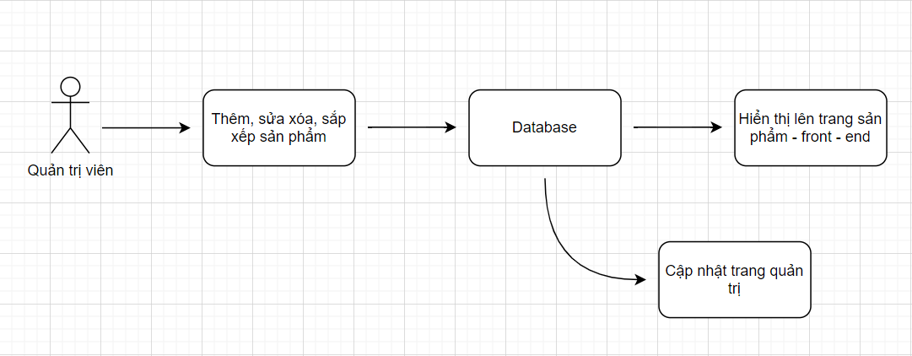

1. **Phân loại (Danh mục)**
   1. **Front End**

|  |  |
| --- | --- |
| **Tác Giả** | Bùi Nguyễn Duy Phương |
|  |  |
| **Tên Phần** | Phân loại |
|  |  |
| **Người Sử Dụng** | Khách Hàng |
|  |  |
| **Mổ Tả** | Khách hàng có thể xem sản phẩm thông tin mới nhất từng loại của store |
|  |  |

|  |  |  |  |
| --- | --- | --- | --- |
| **b)** | **Back End** | |  |
|  |  |  |  |
| **Tác Giả** |  | Bùi Nguyễn Duy Phương |  |
|  |  |  |  |
| **Tên Phần** |  | Phân loại |  |
|  |  |  |  |
| **Người Dùng** |  | Quản Trị Viên (QTV) |  |
|  |  |  |  |
| **Mô Tả** |  | Quản trị viên có thể tạo danh mục mới, xoá danh mục, chỉnh sửa danh mục cho trang web. | |
|  |  |  |  |
| **Điều Kiện** |  | Phải đăng nhập với quyền Admin. |  |
|  |  |  |  |
| **Trạng Thái** |  | Thành Công: Thì Database sẽ thay đổi và hiển thị lên trang tin tức và trang quản trị tin tức | |
|  |  |  |
|  | Khác: sẽ không thay đổi gì. |  |
|  |  |  |
|  |  |  |  |
|  |  | **Người Dùng Hành Động** | **Hệ Thống Phản Hồi** |
|  |  |  |  |
|  |  | 1. Nhập tiêu đề danh mục, liên kết của danh mục | 1. Hệ thống sẽ ghi nhân thông và đưa vào |
|  |  | 2. Khi người dùng xóa bài viết (ấn nút XÓA) | 2. Hệ thống sẽ nhận dạng được bài viết nào |
|  |  | 3. Khi người dùng sửa bài viết (ấn nút SỬA) | 3. Hệ thống sẽ nhận dạng được bài viết nào |
|  |  |  | người dùng muốn sửa và chỉnh sửa trong |
|  |  | **Người Dùng** | **Hệ Thống** |
| **Lỗi** |  |  |  |
|  | Khi tạo bài viết, các ô không được để trống. | Không có phản hồi |
|  |  |  |  |

1. **Biểu Đồ**

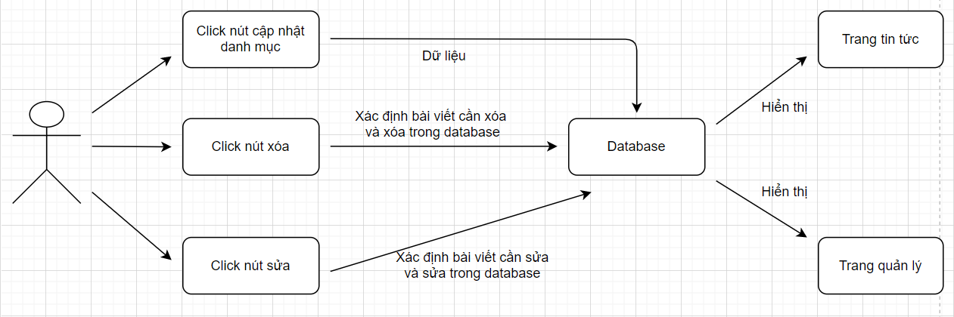

1. **Brand**
   1. **Front-End**

|  |  |
| --- | --- |
| **Tác Giả** | Nguyễn Công Hậu |
|  |  |
| **Tên Phần** | Brand |
|  |  |
| **Người Sử Dụng** | Khách Hàng |
|  |  |
| **Mô Tả** | Khách hàng có thể xem brand ở trang chủ |



**b) Back-End**

|  |  |  |
| --- | --- | --- |
| **Tác Giả** | Nguyễn Công Hậu |  |
|  |  |  |
| **Tên Phần** | Brand |  |
|  |  |  |
| **Người Dùng** | Quản Trị Viên (QTV) |  |
|  |  |  |
| **Mô Tả** | Khi quản trị viên muốn xem danh sách các banner,thêm, xóa, chỉnh sửa kích thước của Brand | |
|  |  |  |
| **Điều Kiện** | Phải đăng nhập với quyền Admin. |  |
|  |  |  |
| **Trạng Thái** | Thành Công: Thì Database sẽ thay đổi. |  |
|  |  |
| Khác: sẽ không thay đổi gì. |  |
|  |  |
|  |  |  |
|  | **Người Dùng Hành Động** | **Hệ Thống Phản Hồi** |
|  |  |  |
|  | 1. Khi QTV THÊM brand mới, Click vào | 1. Hệ thống sẽ ghi nhận và đưa vào database |
|  | nút Thêm brand, nhập đầy đủ | sau đó đưa dữ liệu ra slide ở trang chủ. |
|  | thông tin của brand mới. |  |
|  | 2. Khi QTV chỉnh SỬA brand (click vào | 2. Hệ thống sẽ thay đổi thông tin đã được |
| **Hành Động** | nút SỬA của brand đó, thay đổi | nhập vào của brand đó và cập nhật database |
| thông tin cần chỉnh sửa và click nút | sau đó thay đổi thông tin brand ở trang |
|  |
|  | LƯU) | Front-end (nếu không chọn ảnh mới hệ thống |
|  | 3. Khi QTV XOÁ brand (click nút XÓA | 3. Hệ thống sẽ xoá brand tương ứng trong |
|  | tương ứng với mỗi brand) | database và ở Front-end. |
|  | 4. Khi QTV click vào tên ở mỗi cột sẽ | 4. Hệ thống sẽ sắp xếp database theo cột |
|  | sắp xếp bảng Brand. | tương ứng. |
|  | **Người Dùng** | **Hệ Thống** |
|  |  |  |
|  | 1. Khi Thêm/Sửa Brand các ô không | Báo lỗi ngay tại nơi bị bỏ trống. |
| **Lỗi** | được để trống. |  |
|  |  |
|  |  |  |

1. **Biểu đồ**

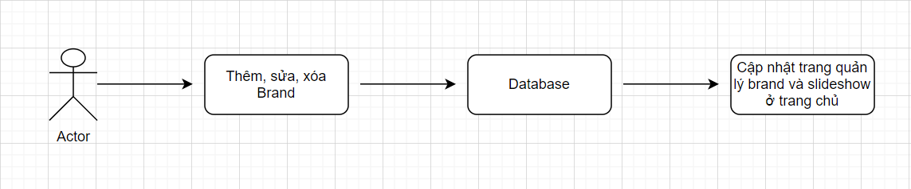

1. **Feedback**
   1. **Front End**

|  |  |
| --- | --- |
| **Tác Giả** | Trần Đặng Ngọc Nguyên |
|  |  |
| **Tên Phần** | Phản hồi |
|  |  |
| **Người Sử Dụng** | Khách Hàng |
|  |  |
| **Mô Tả** | Khách hàng có thể gửi những phản hồi đến quản trị website |
|  |  |
| **Trạng Thái Khi** | Thành công: khách hàng sẽ được thông báo thành công và trở về trang chủ. |
| **Gửi Phản Hồi** | Nếu không thành công thì phải đăng nhập và viết phản hồi lại cho nhà cung cấp. |
|  |  |

|  |  |  |  |
| --- | --- | --- | --- |
| **b)** | **Back End** | |  |
|  |  |  |  |
| **Tác Giả** |  | Trần Đặng Ngọc Nguyên |  |
|  |  |  |  |
| **Tên Phần** |  | Quản Lý Phản Hồi |  |
|  |  |  |  |
| **Người Dùng** |  | Quản Trị Viên |  |
|  |  |  |  |
| **Mô Tả** |  | Khi quản trị viên muốn xem phản hồi khách hang, xóa phản hồi, chỉnh sửa nội dung thông tin | |
|  |  |  |  |
| **Điều Kiện** |  | Phải đăng nhập với quyền Admin. |  |
|  |  |  |  |
| **Trạng Thái** |  | Thành Công: Thì Database sẽ thay đổi. |  |
|  |  |  |
|  | Khác: sẽ không thay đổi gì. |  |
|  |  |  |
|  |  |  |  |
|  |  | **Người Dùng Hành Động** | **Hệ Thống Phản Hồi** |
|  |  |  |  |
|  |  | 1. Trả lời phản hồi của khách hàng | 1. Hệ thống sẽ ghi nhân thông và đưa vào |
|  |  | 2. Khi người dùng xóa phản hồi (click nút | 2. Hệ thống sẽ nhận dạng được phản hồi nào |
|  |  | XÓA) | người dùng muốn xóa và xóa trong database |
|  |  | **Người Dùng** | **Hệ Thống** |
|  |  |  |  |
|  |  | 3. Khi Sửa Đổi Thông Tin Liên Hệ Các Ô | Không có phản hồi |
| **Lỗi** |  | Không Được Để Trống |  |
|  |  |  |
|  |  |  |  |

1. **Biểu Đồ**

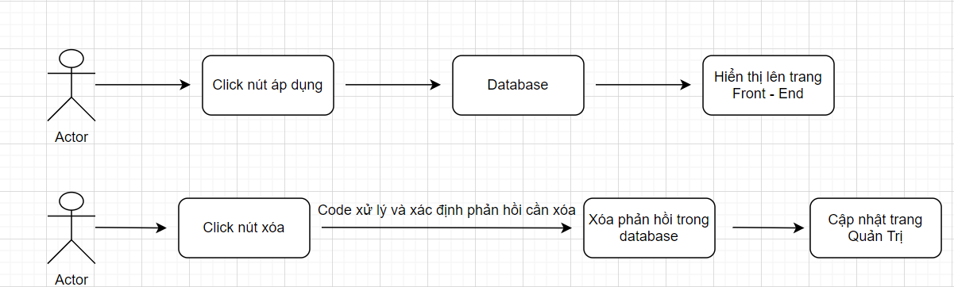

1. **Giỏ Hàng**

**a. Front-End**

|  |  |
| --- | --- |
| **Tác Giả** | Lê Nguyễn Trung Trực |
|  |  |
| **Tên Phần** | Giỏ hàng |
|  |  |
| **Người Sử Dụng** | Khách Hàng |
|  |  |
| **Mô Tả** | Khách hàng có thể thêm vào giỏ hàng và thực hiện các bước thanh toán |
|  |  |

**b. Back-End**

|  |  |  |
| --- | --- | --- |
| **Tác Giả** | Lê Nguyễn Trung Trực |  |
|  |  |  |
| **Tên Phần** | Giỏ hàng |  |
|  |  |  |
| **Người Dùng** | Quản Trị Viên (QTV) |  |
|  |  |  |
| **Mô Tả** | Khi quản trị viên muốn xem danh sách các đơn hàng hoặc cập nhập tình trạng của đơn hàng | |
|  |  |  |
| **Điều Kiện** | Phải đăng nhập với quyền Admin. |  |
|  |  |  |
| **Trạng Thái** | Thành Công: Thì Database sẽ thay đổi. |  |
|  |  |
| Khác: sẽ không thay đổi gì. |  |
|  |  |
|  |  |  |
|  | **Người Dùng Hành Động** | **Hệ Thống Phản Hồi** |
|  |  |  |
|  | 1. Khi QTV cập nhập tình trạng đơn | 1. Hệ thống sẽ ghi nhận và đưa vào database, |
| **Hành Động** | hàng (đã hoàn thành, chưa hoàn | hiển thị trạng thái |
|  | thành, hoặc đã bị hủy) |  |
|  |  |  |
|  | **Người Dùng** | **Hệ Thống** |
| **Lỗi** |  |  |
| 1. Khi cập nhập đơn hàng các ô không | Báo lỗi ngay tại nơi bị bỏ trống. |
|  | được để trống. |  |

**c. Biểu đồ**

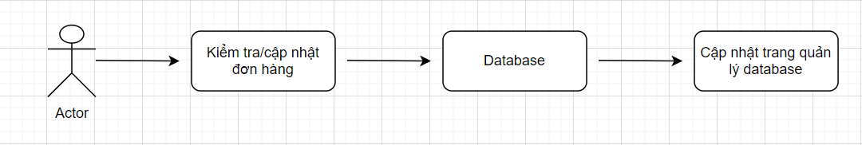

1. **Thay đổi thông tin tài khoản QTV**
   1. **Back-End**

|  |  |  |
| --- | --- | --- |
| **Tác Giả** | Trần Đặng Ngọc Nguyên |  |
|  |  |  |
| **Tên Phần** | Thay đổi thông tin tài khoản QTV |  |
|  |  |  |
| **Người Dùng** | Quản Trị Viên (QTV) |  |
|  |  |  |
| **Mô Tả** | Khi quản trị viên thay đổi tên đăng nhập, mật khẩu, tên đầy đủ, email… | |
|  |  |  |
| **Điều Kiện** | Phải đăng nhập với quyền Admin. |  |
|  |  |  |
| **Trạng Thái** | Thành Công: Thì Database sẽ thay đổi. |  |
|  |  |
| Khác: sẽ không thay đổi gì. |  |
|  |  |
|  |  |  |
|  | **Người Dùng Hành Động** | **Hệ Thống Phản Hồi** |
|  |  |  |
|  | 1. Khi QTV thay đổi thông tin tài khoản | Hệ thống sẽ ghi nhận và đưa vào database |
| **Hành Động** | QTV. | và thay đổi thông tin. |
|  |  |  |
|  | **Người Dùng** | **Hệ Thống** |
|  |  |  |
|  | 2. Khi cập nhật tên đăng nhập và mật | Báo lỗi ngay tại nơi bị bỏ trống. |
| **Lỗi** | khẩu không được để trống. |  |
|  |  |  |
|  |  |  |

1. **Thành viên**

**a. Front-End**

|  |  |
| --- | --- |
| **Tác Giả** | Trần Đặng Ngọc Nguyên |
|  |  |
| **Tên Phần** | Thành viên |
|  |  |
| **Người Sử Dụng** | Khách Hàng |
|  |  |
| **Mô Tả** | Khách hàng có thể đăng ký, đăng nhập để sử dụng những tính năng dành cho thành viên. |

**b. Back-End**

|  |  |  |
| --- | --- | --- |
| **Tác Giả** | Trần Đặng Ngọc Nguyên |  |
|  |  |  |
| **Tên Phần** | Quản trị thành viên |  |
|  |  |  |
| **Người Dùng** | Quản Trị Viên (QTV) |  |
|  |  |  |
| **Mô Tả** | Quản trị viên có thể thay đổi thông tin tài khoảng khách hàng. | |
|  |  |  |
| **Điều Kiện** | Phải đăng nhập với quyền Admin. |  |
|  |  |  |
| **Trạng Thái** | Thành Công: Thì Database sẽ thay đổi. |  |
|  |  |
| Khác: sẽ không thay đổi gì. |  |
|  |  |
|  |  |  |
|  | **Người Dùng Hành Động** | **Hệ Thống Phản Hồi** |
|  |  |  |
|  | 1. Khi QTV thay đổi thông tin tài khoản | Hệ thống sẽ ghi nhận và đưa vào database |
| **Hành Động** | Khách hàng. | và thay đổi thông tin. |
|  | **Người Dùng** | **Hệ Thống** |
|  |  |  |
|  | 2. Khi cập nhật tên đăng nhập và mật | Báo lỗi ngay tại nơi bị bỏ trống. |
| **Lỗi** | khẩu không được để trống. |  |
|  |  |  |
|  |  |  |

1. **Nhà cung cấp**

**a. Front-End**

|  |  |
| --- | --- |
| **Tác Giả** | Bùi Nguyễn Duy Phương |
|  |  |
| **Tên Phần** | Thành viên |
|  |  |
| **Người Sử Dụng** | Khách Hàng |
|  |  |
| **Mô Tả** | Khách hàng có thể xem được nhiều nhà cung cấp về các hãng giầy của store |

**b. Back-End**

|  |  |  |
| --- | --- | --- |
| **Tác Giả** | Bùi Nguyễn Duy Phương |  |
|  |  |  |
| **Tên Phần** | Nhà cung cấp |  |
|  |  |  |
| **Người Dùng** | Quản Trị Viên (QTV) |  |
|  |  |  |
| **Mô Tả** | Nhà cung cấp có thể | |
|  |  |  |
| **Điều Kiện** | Phải đăng nhập với quyền Admin. |  |
|  |  |  |
| **Trạng Thái** | Thành Công: Thì Database sẽ thay đổi. |  |
|  |  |
| Khác: sẽ không thay đổi gì. |  |
|  |  |
|  |  |  |
|  | **Người Dùng Hành Động** | **Hệ Thống Phản Hồi** |
|  |  |  |
|  | 1. Quản trị viên có thể thêm sửa xóa thông tin của nhà cung cấp | Hệ thống sẽ ghi nhận và đưa vào database |
|  | **Người Dùng** | **Hệ Thống** |
|  |  |  |
|  | 2. Khi cập nhật tên đăng nhập và mật | Báo lỗi ngay tại nơi bị bỏ trống. |
| **Lỗi** | khẩu không được để trống. |  |
|  |  |  |
|  |  |  |

**FPT ACADEMY INTERNATIONAL**

**FPT – APTECH COMPUTER EDUCATION**

**Entity Relationship Diagram (ERD)**

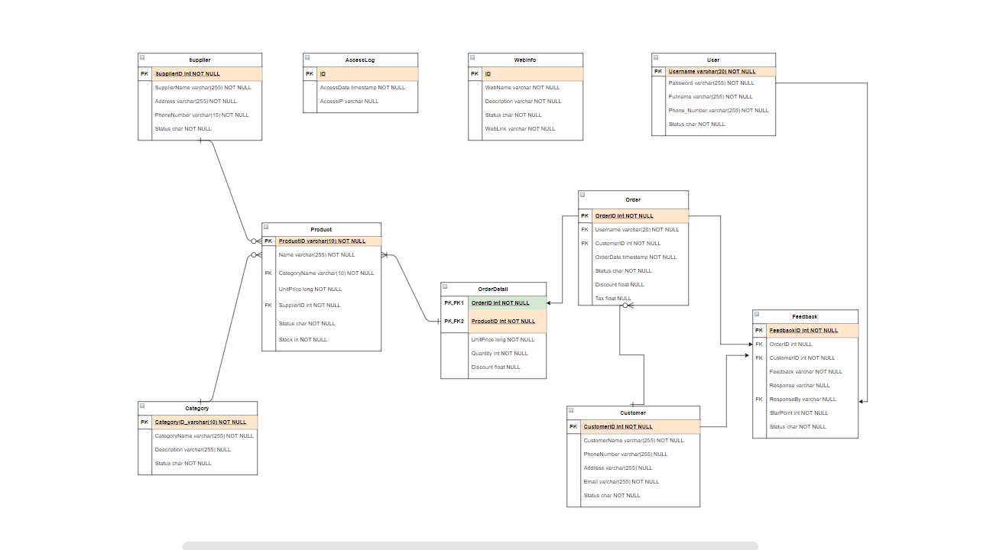

 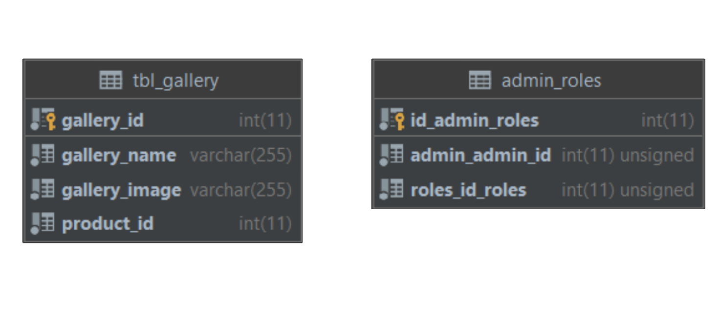

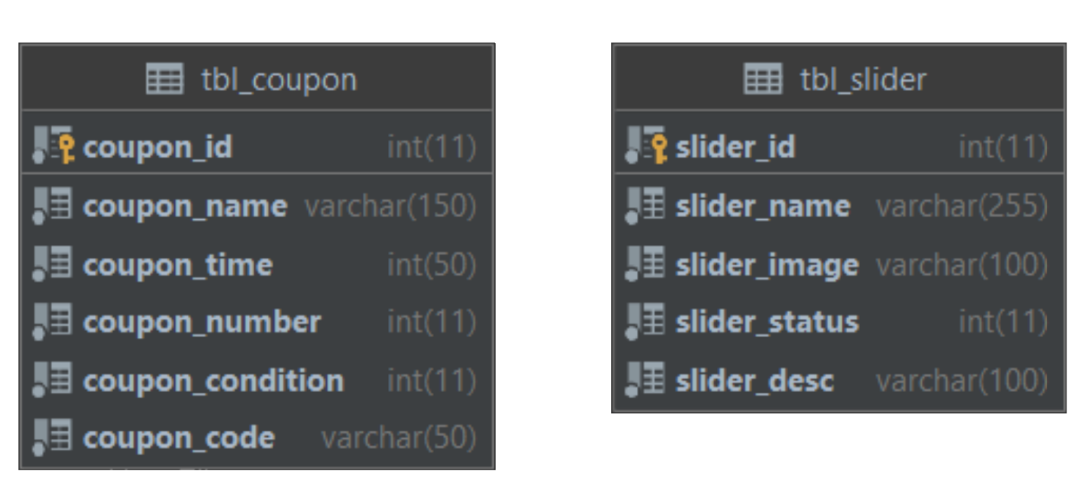

|  |  |  |  |  |  |
| --- | --- | --- | --- | --- | --- |
| Table: Product | | | | | |
| No. | Column Name | Data Type | Constraint | Null | Desciption |
| 1. | product_id | INT(10) | PK | none |  |
| 2. | Name | VARCHAR(255) |  | none |  |
| 3. | CategoryName | INT(10) | FK | none |  |
| 4. | UnitPrice | LONG |  | none |  |
| 5. | SupplierID | INT | FK | none |  |
| 6. | Status | CHAR |  | none |  |
| 7. | Stock | INT |  | none |  |

|  |  |  |  |  |  |
| --- | --- | --- | --- | --- | --- |
| Table: OrderDetail | | | | | |
| No. | Column Name | Data Type | Constraint | Null | Desciption |
| 1. | OrderID | INT | PK, FK1 | none |  |
| 2. | ProductID | INT | PK, FK2 | none |  |
| 3. | UnitPrice | LONG |  | none |  |
| 4. | Quantity | INT |  | none |  |
| 5. | Discount | FLOAT |  | none |  |

|  |  |  |  |  |  |
| --- | --- | --- | --- | --- | --- |
| Table: Order | | | | | |
| No. | Column Name | Data Type | Constraint | Null | Desciption |
| 1. | OrderID | INT | PK | none |  |
| 2. | UserName | VARCHAR(20) | PK | none |  |
| 3. | CustomerID | INT | PK | none |  |
| 4. | OrderDate | TIMESTAMP |  | none |  |
| 5. | Status | CHAR |  | none |  |
| 6. | Discount | FLOAT |  | null |  |
| 7. | Tax | FLOAT |  | null |  |

|  |  |  |  |  |  |
| --- | --- | --- | --- | --- | --- |
| Table: Customer | | | | | |
| No. | Column Name | Data Type | Constraint | Null | Desciption |
| 1. | CustomerID | INT | PK | none |  |
| 2. | CustomerName | VARCHAR(255) |  | none |  |
| 3. | PhoneNumber | VARCHAR(255) |  | null |  |
| 4. | Address | VARCHAR(255) |  | null |  |
| 5. | Email | VARCHAR(255) |  | none |  |
| 6. | Status | CHAR |  | none |  |

|  |  |  |  |  |  |
| --- | --- | --- | --- | --- | --- |
| Table: Feedback | | | | | |
| No. | Column Name | Data Type | Constraint | Null | Desciption |
| 1. | feedbackID | INT | PK | null |  |
| 2. | OrderID | INT | FK | null |  |
| 3. | CustomerID | INT |  | none |  |
| 4. | feedback | VARCHAR |  | none |  |
| 5. | Reponse | VARCHAR |  | null |  |
| 6. | ReponseBy | VARCHAR | FK | null |  |
| 7. | StarPoin | INT |  | none |  |
| 8. | Status | CHAR |  | none |  |

|  |  |  |  |  |  |
| --- | --- | --- | --- | --- | --- |
| Table: Category | | | | | |
| No. | Column Name | Data Type | Constraint | Null | Desciption |
| 1. | CategoryID | VARCHAR(10) | PK | none |  |
| 2. | CategoryName | VARCHAR(255) |  | none |  |
| 3. | Description | VARCHAR(255) |  | null |  |
| 4. | Status | CHAR |  | none |  |

|  |  |  |  |  |  |
| --- | --- | --- | --- | --- | --- |
| Table: Supplier | | | | | |
| No. | Column Name | Data Type | Constraint | Null | Desciption |
| 1. | SupplierID | INT | PK | none |  |
| 2. | SupplierName | VARCHAR(255) |  | none |  |
| 3. | Address | VARCHAR(255) |  | none |  |
| 4. | PhoneNumber | VARCHAR(15) |  | none |  |
| 5. | Status | CHAR |  | none |  |

|  |  |  |  |  |  |
| --- | --- | --- | --- | --- | --- |
| Table: AcessLog | | | | | |
| No. | Column Name | Data Type | Constraint | Null | Desciption |
| 1. | Id |  | PK | none |  |
| 2. | AcessDate | TIMESTAMP |  | none |  |
| 3. | AcessIP | VARCHAR(100) |  | null |  |

|  |  |  |  |  |  |
| --- | --- | --- | --- | --- | --- |
| Table: Web Info | | | | | |
| No. | Column Name | Data Type | Constraint | Null | Desciption |
| 1. | Id |  | PK | none |  |
| 2. | WebName | VARCHAR(100) |  | none |  |
| 3. | Description | CHAR |  | none |  |
| 4. | WebLink | VARCHAR |  | none |  |

|  |  |  |  |  |  |
| --- | --- | --- | --- | --- | --- |
| Table: User | | | | | |
| No. | Column Name | Data Type | Constraint | Null | Desciption |
| 1. | UserName | VARCHAR(20) | PK | none |  |
| 2. | Password | VARCHAR(255) |  | none |  |
| 3. | Fullname | VARCHAR(255) |  | none |  |
| 4. | Phone_Number | VARCHAR(255) |  | none |  |
| 5. | Status | CHAR |  | none |  |

29

**REVIEW 2 - TASK SHEET**

|  |  |  |  |  |  |  |  |
| --- | --- | --- | --- | --- | --- | --- | --- |
|  |  |  |  | **Kế Hoạch** | **Sự Chuẩn Bị** | | |
| **Số** |  | **Nội Dung** | **Thành Viên** |  |  |  |  |
|  | **Ngày Bắt** | **Số Ngày** |  |  |
| **TT** |  |  |  |
|  |  |  |  | **Trạng Thái** |
|  |  |  |  | **Đầu** | **Thực** |  |
|  |  |  |  |  |  |
|  |  |  |  |  |  |  |  |
|  | 1. | Thương hiệu |  |  |  |  |  |
| 1 | 2. Nhãn hàng | | Nguyễn Công Hậu |  |  |  |  |
|  |  | |  |  |  |  |  |
|  | 1. Sản phẩm | |  |  |  |  |  |
| 2 | 2. | Hình ảnh sản phẩm | Lê Đức Tâm |  |  |  |  |
|  |  |  |  |  |  |  |  |
|  | 1. | Phân loại (Danh mục) |  |  |  |  |  |
| 3 | 2. Nhà cung cấp | | Bùi Nguyễn Duy Phương |  |  |  |  |
|  |  | |  |  |  |  |  |
| 4 | 1. Đơn đặt hàng | |  | 14/07/2021 | 20 |  | Đã hoàn thành |
| 2. | Giỏ hàng | Lê Nguyễn Trung Trực |  |  |  |  |
|  |  |  |  |  |
|  |  |  |  |  |  |  |  |
| 5 |  | 1. Quản trị viên  2. Phản hồi | Trần Đặng Ngọc Nguyên |
|  |  | Chuẩn Bị Bởi Nhóm 4 |  | ngày , tháng | | , 2021 | |
|  |  | **Nhóm Trưởng** |  |  | **Giảng Viên** | | |

**Nguyễn Công Hậu** **Mrs. LÊ MỘNG THUÝ**

**Review 3**

1. **Bản Đồ Website (SiteMap)**
   1. Bản Đồ Website Dành Cho Khách Hàng.



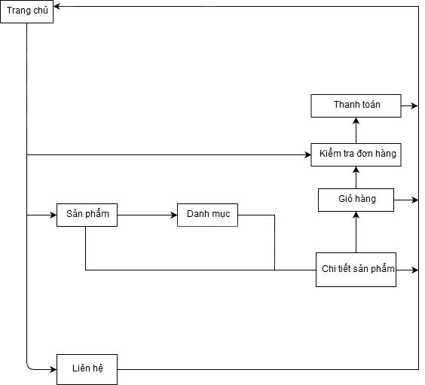

1.2 Bản Đồ Website Dành Cho Quản Trị Viên

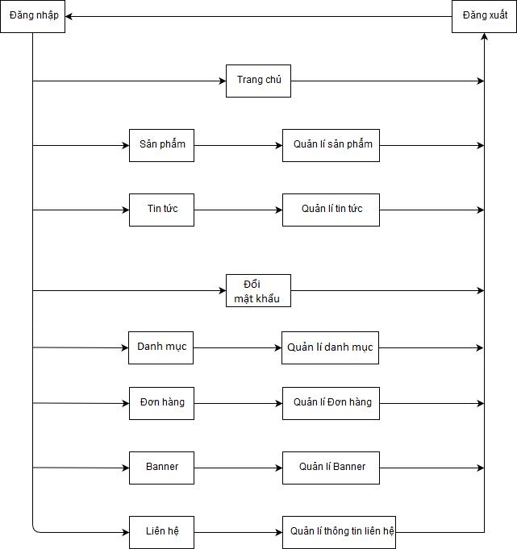

1. **Hướng Dẫn Người Dùng (GUI)**

2.1 Phần khách hàng

* + Trang chủ

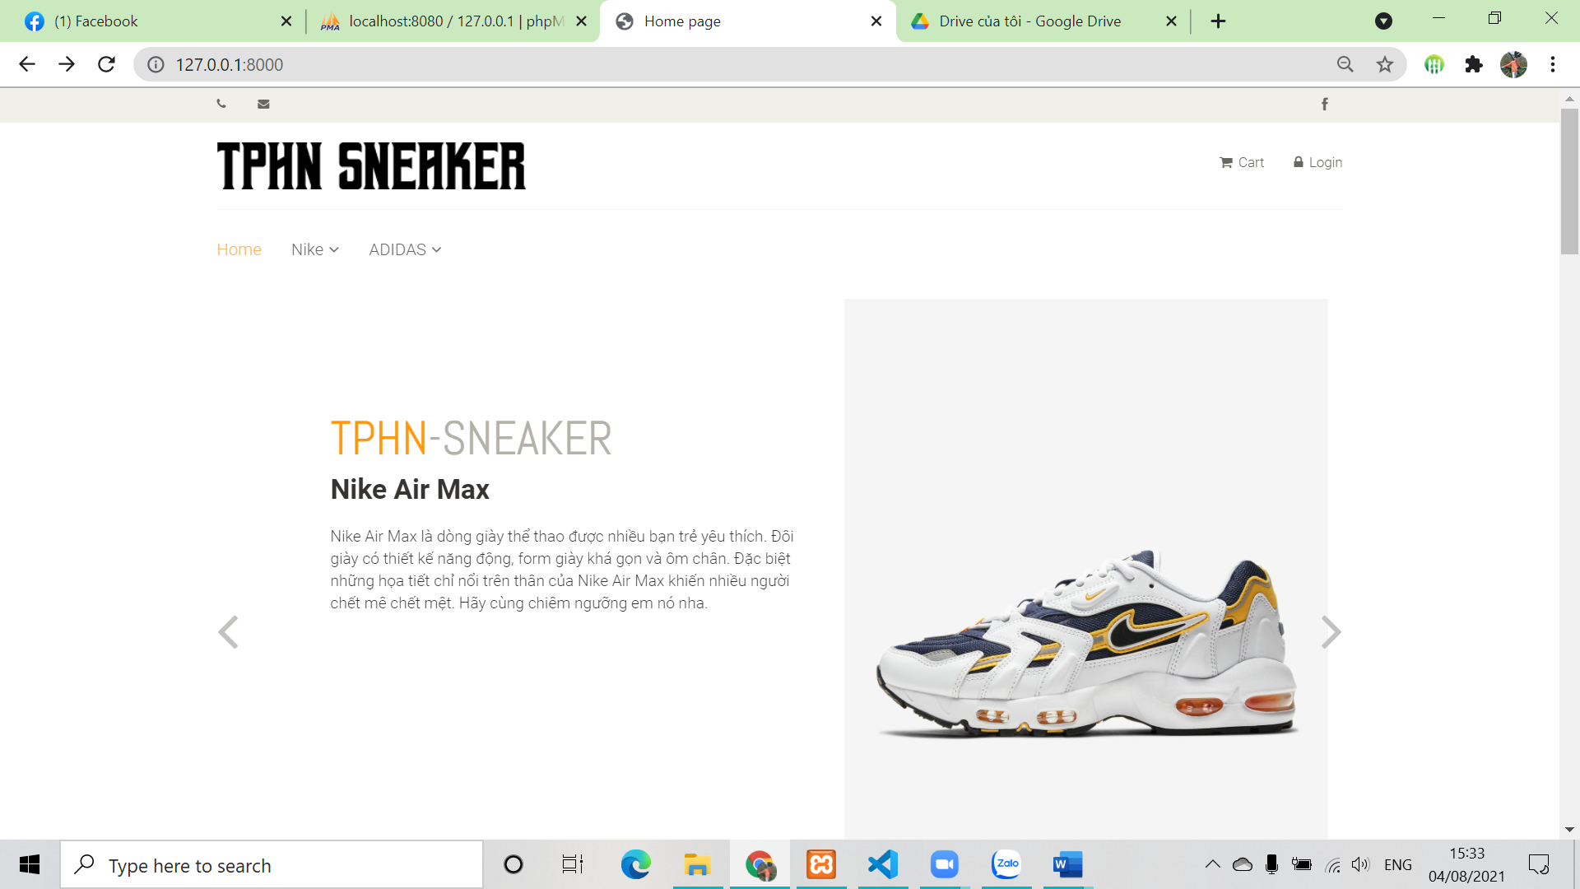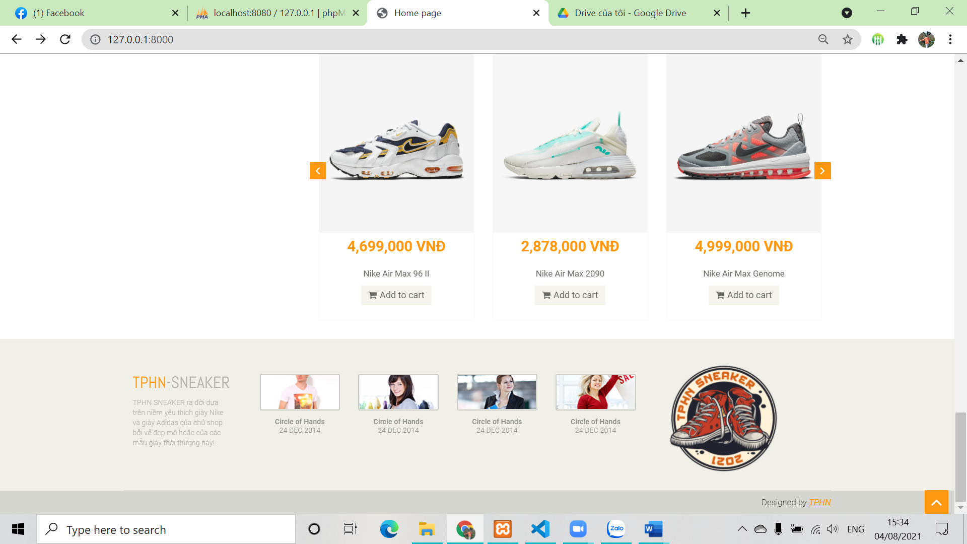

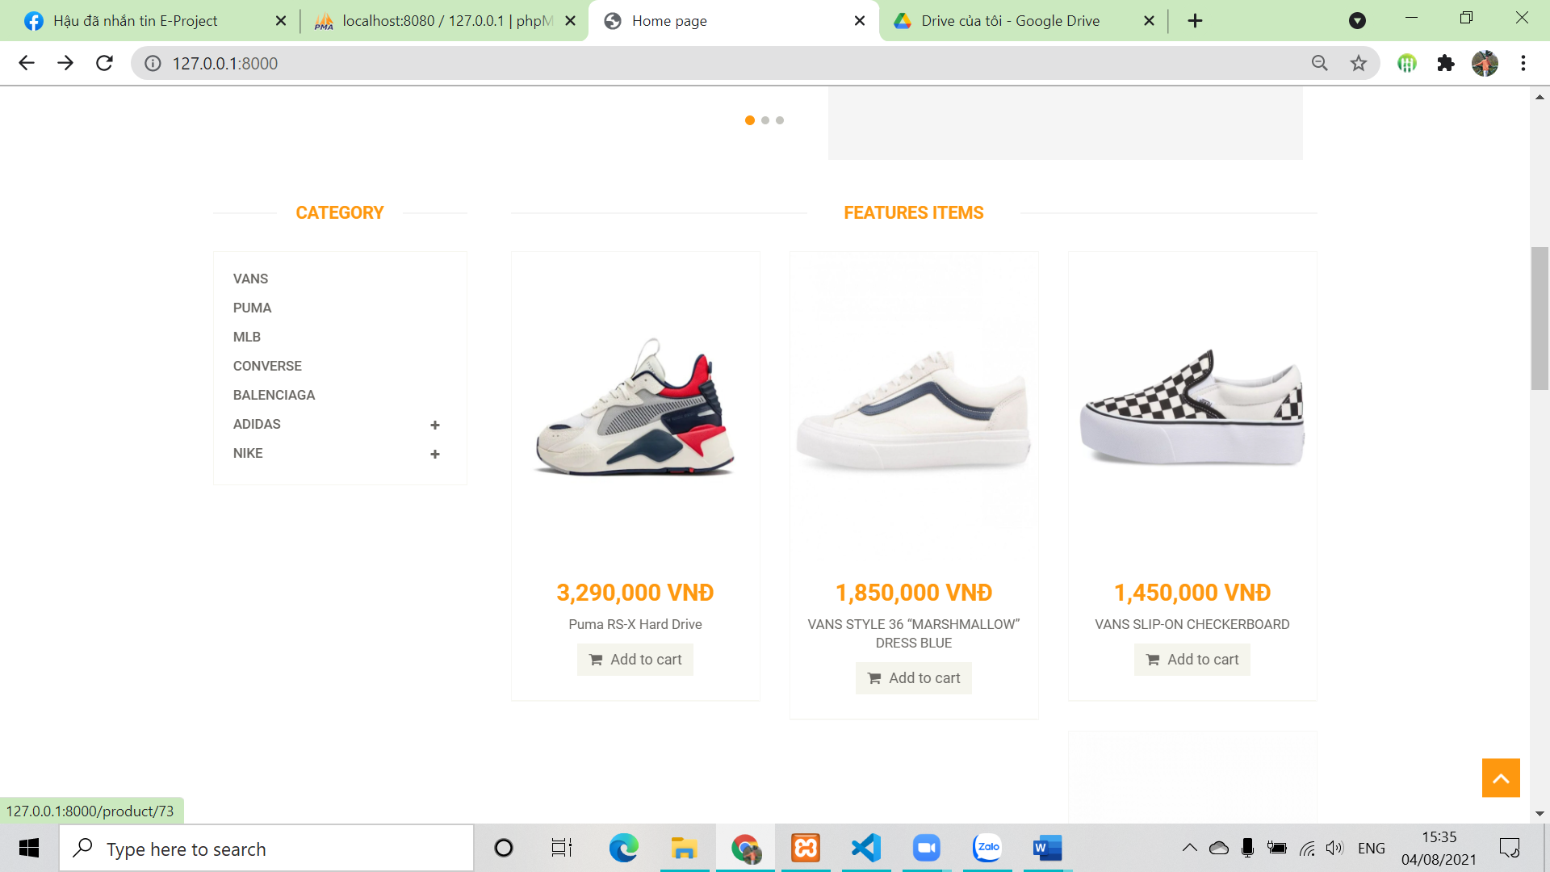

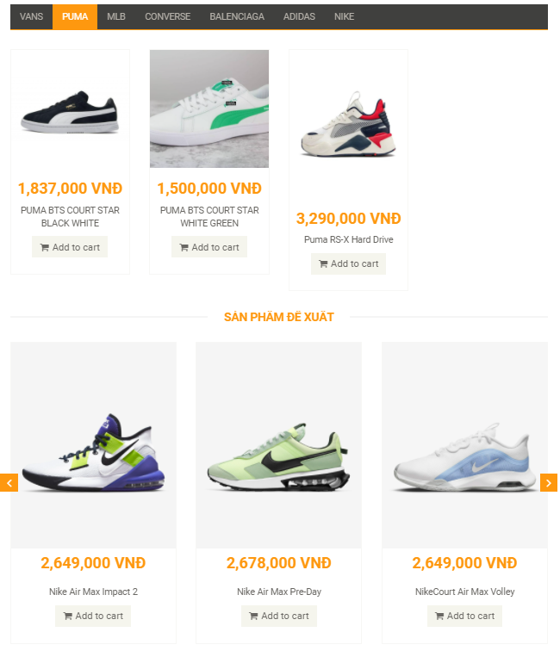

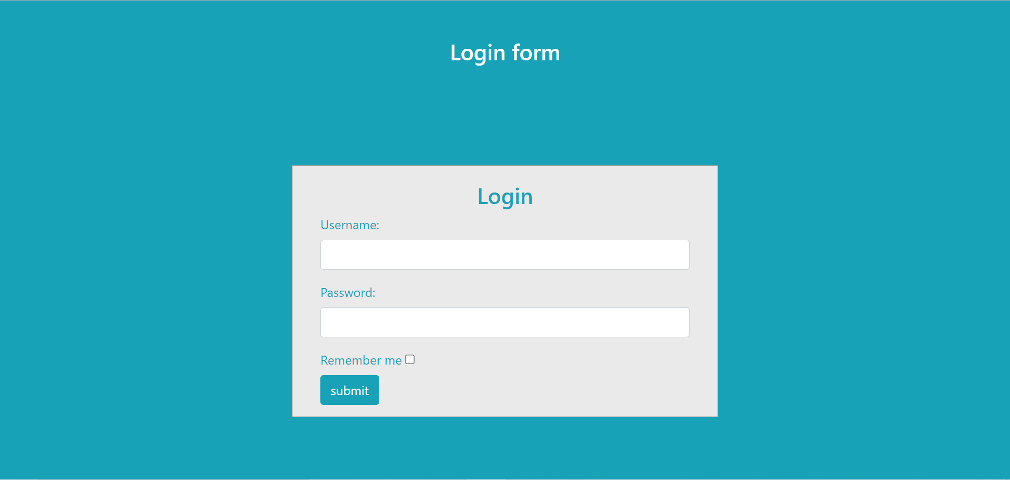

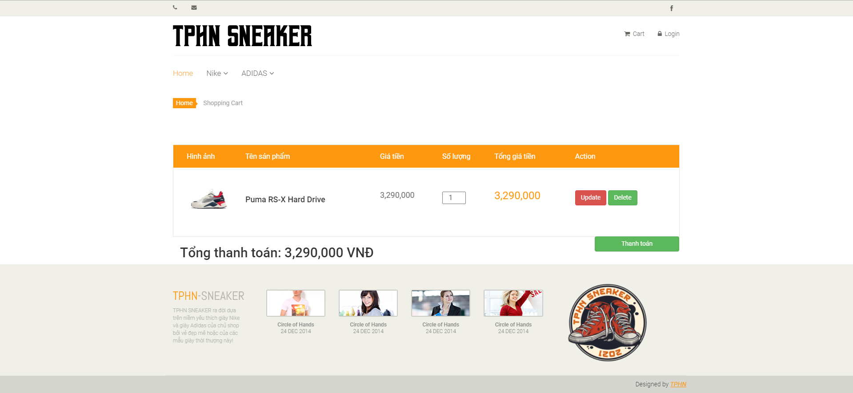

|  |  |  |  |
| --- | --- | --- | --- |
|  | Mô tả |  | Trang chủ |
|  |  |
|  | Kết nối từ |  | N/A |
|  |  |
|  | Kết nối đến |  | Trang sản phẩm, tin tức, liên hệ, giỏ hàng,thanh toán |
|  | Xác thực |  | N/A |
|  |  |
|  | Giá trị khởi tạo |  | N/A |
|  | Sự kiện |  | Điều hướng trang web bằng cách nhấp vào các mục menu |
|  |  |
|  |  | hoặc sản phẩm. |
|  |  |  |
|  |  |  |  |

* Danh Mục Sản Phẩm:

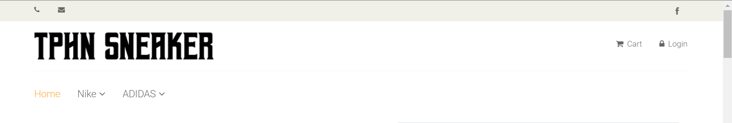

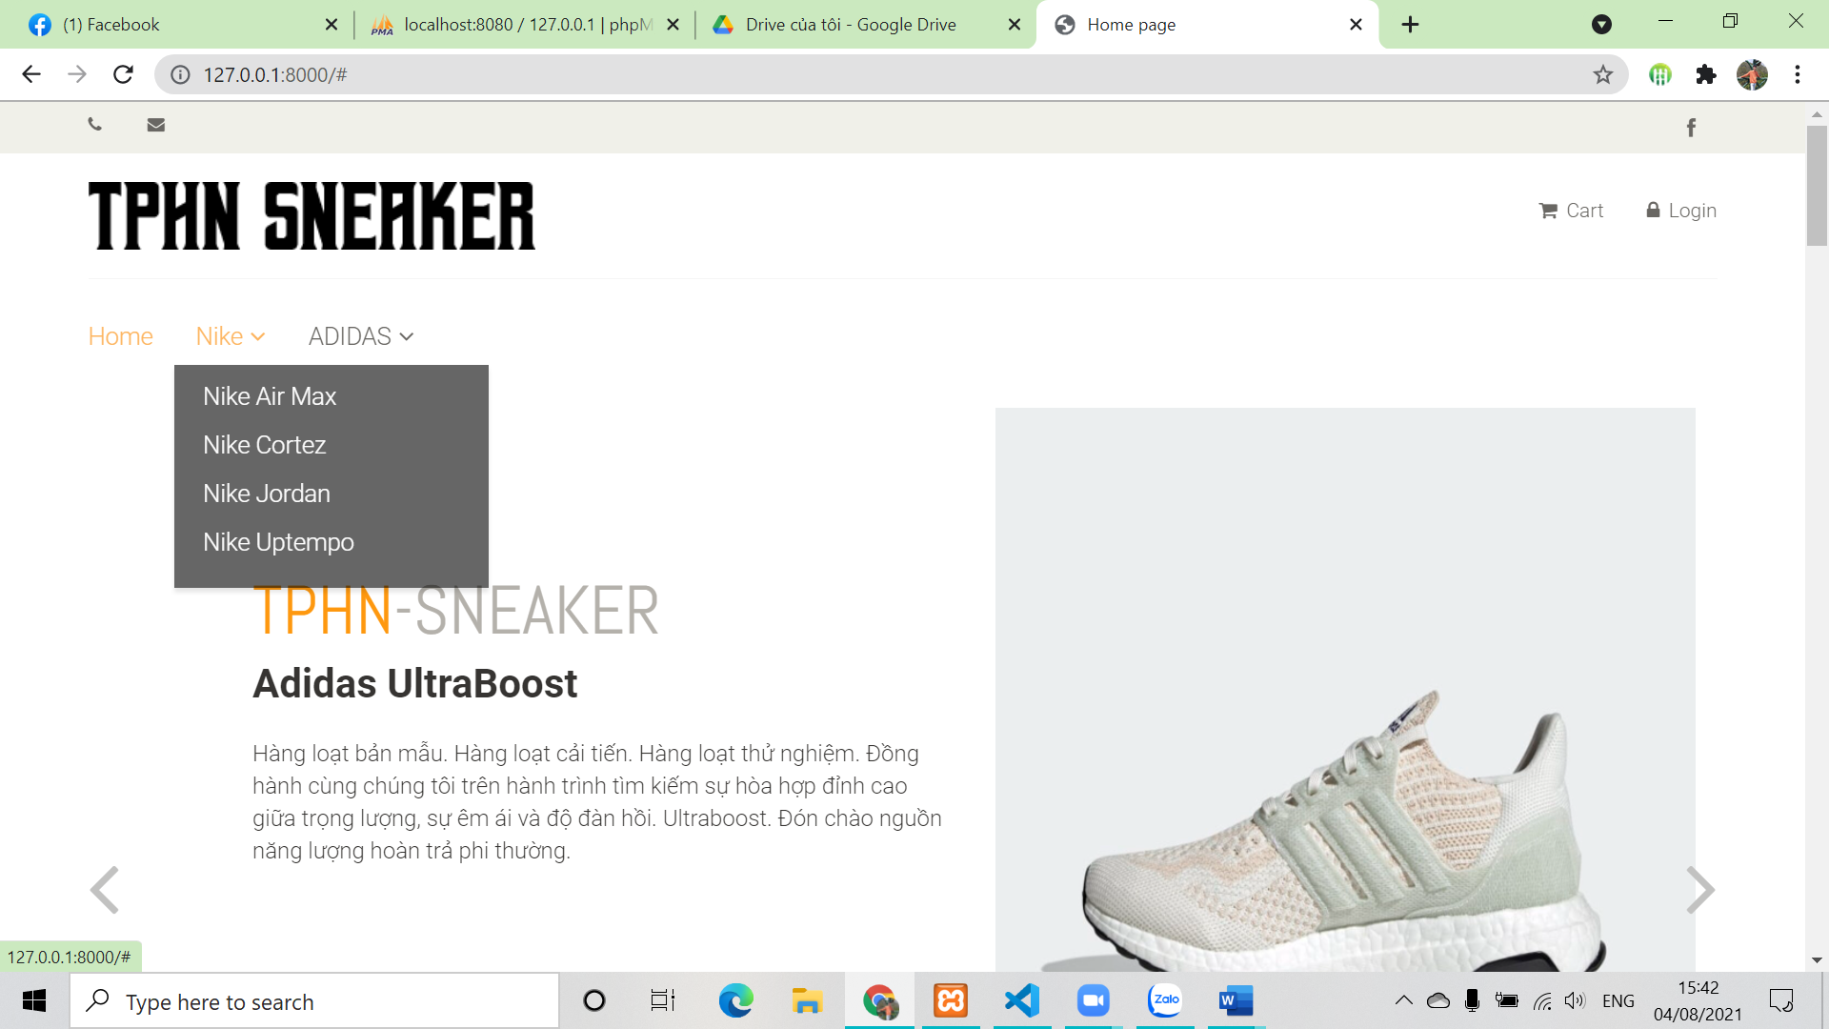

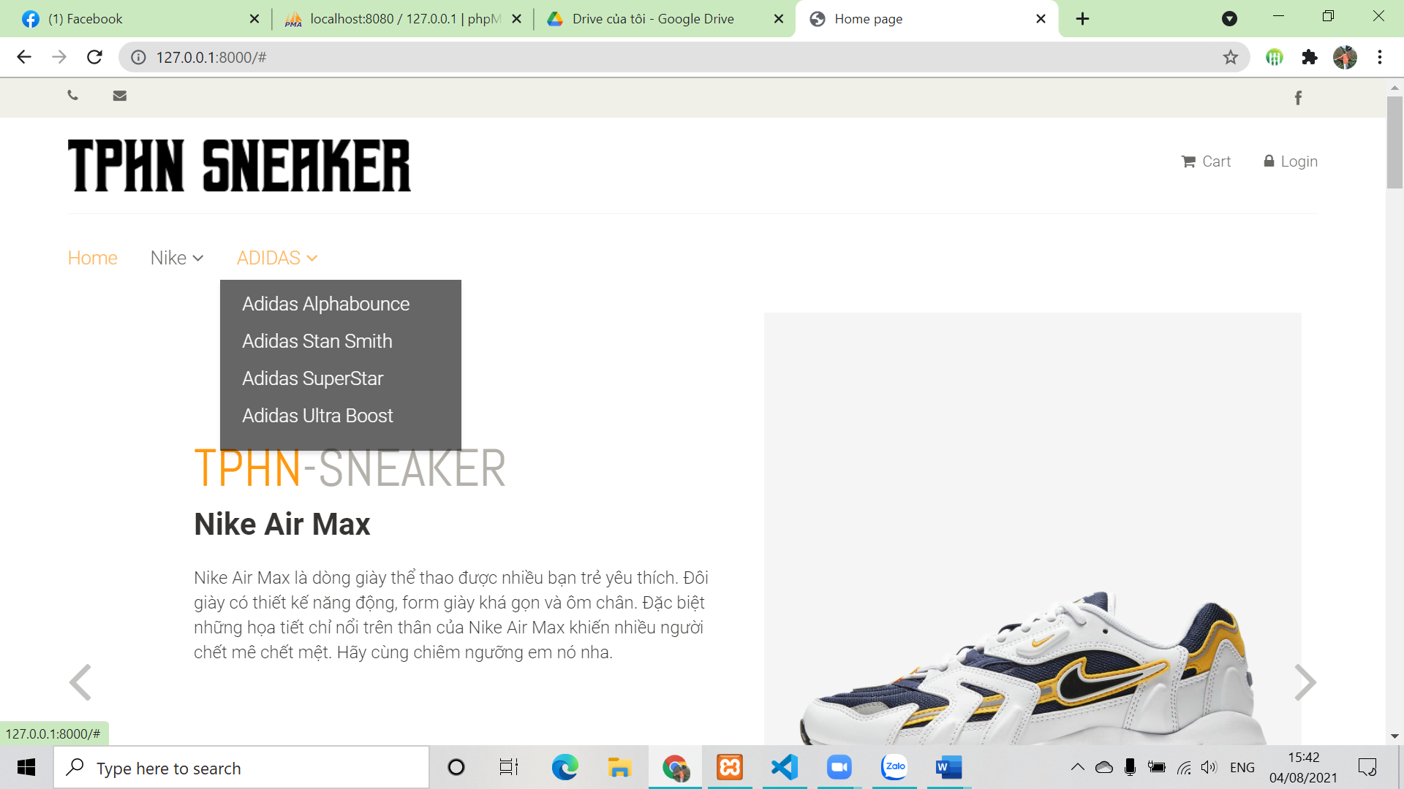

|  |  |  |  |
| --- | --- | --- | --- |
|  | Mô tả |  | Trang sản phẩm và Danh Mục Sản Phẩm |
|  |  |
|  | Kết nối từ |  | Trang chủ |
|  | Kết nối đến |  | N/A |
|  | Xác thực |  | N/A |
|  | Giá trị khởi tạo |  | N/A |
|  | Sự kiện |  | - Khi Click vào từng loại danh mục, sản phẩm trong |
|  |  |
|  |  | danh mục sẽ được hiển thị ra. |
|  |  |  |
|  |  |  |  |

**2.2 Phần Quản trị**

* Trang chủ

Click vào Tài khoản đăng nhập để chuyển đến trang Thay đổi thông tin quản trị.

Như trong hình tên Tài khoản đăng nhập là ADMIN.

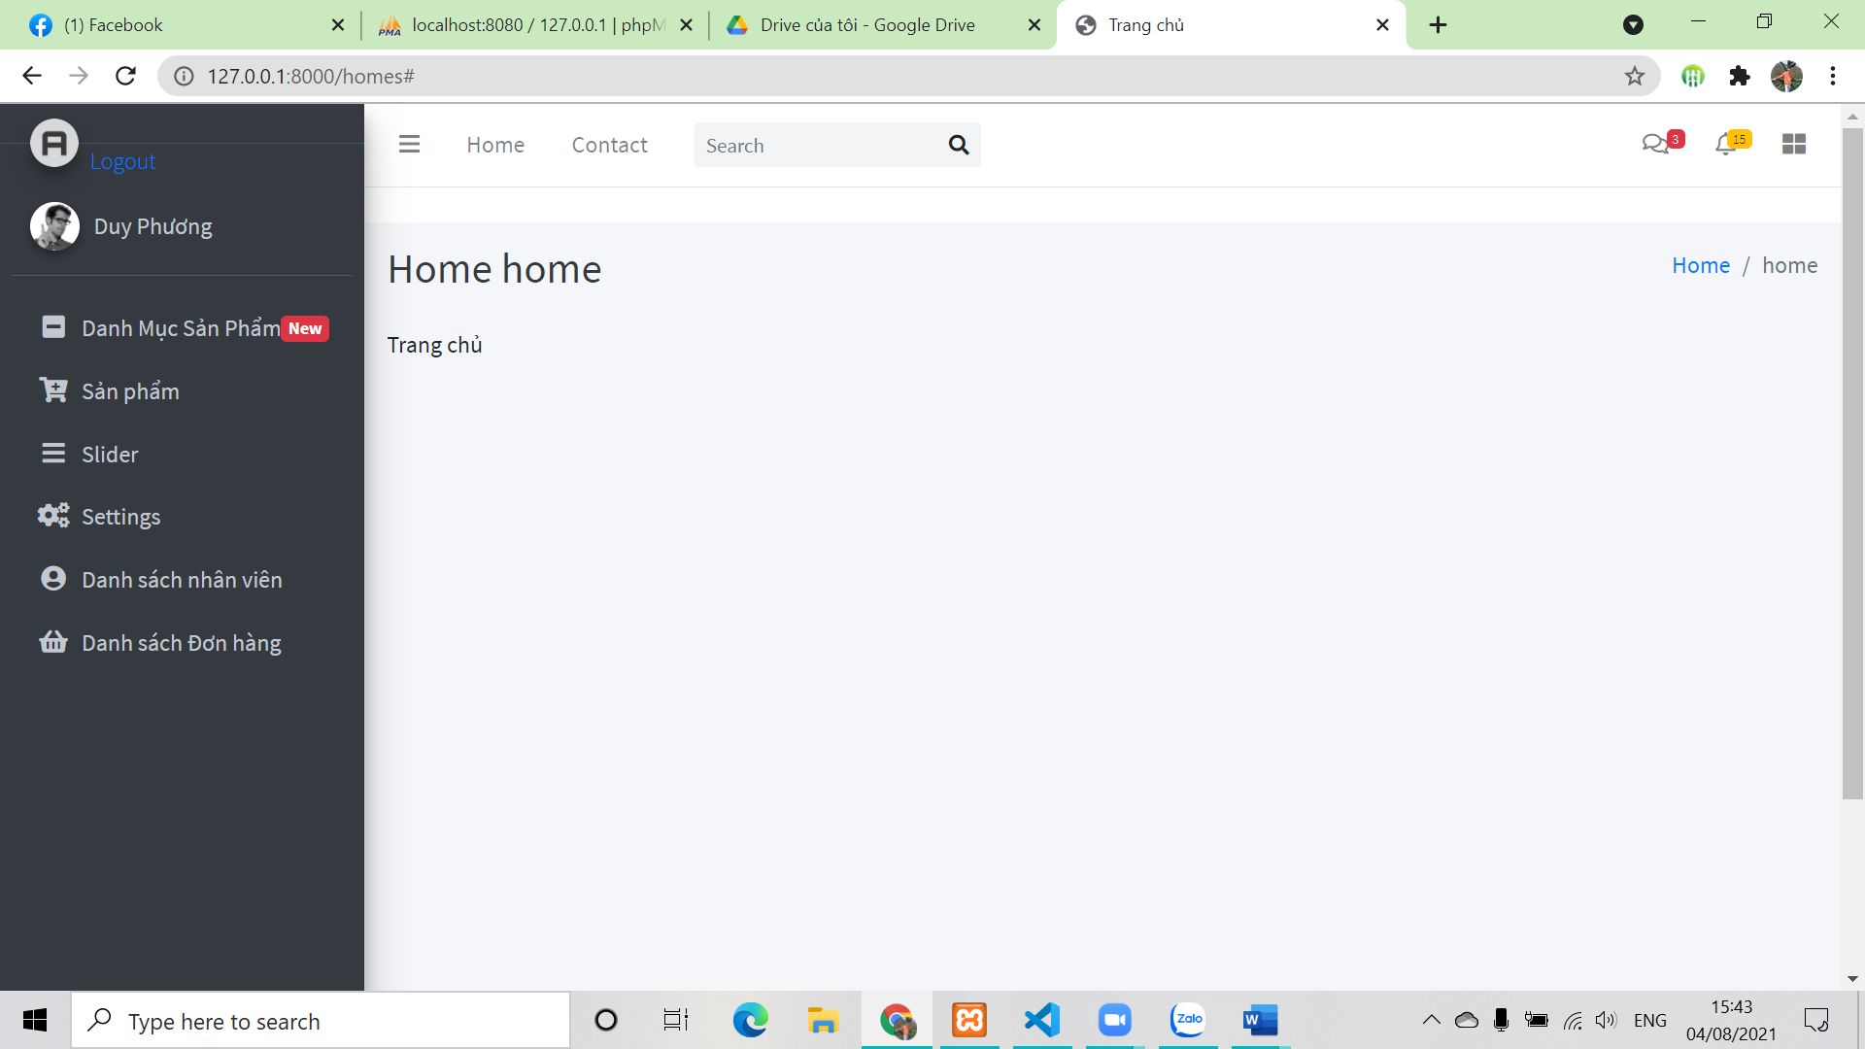

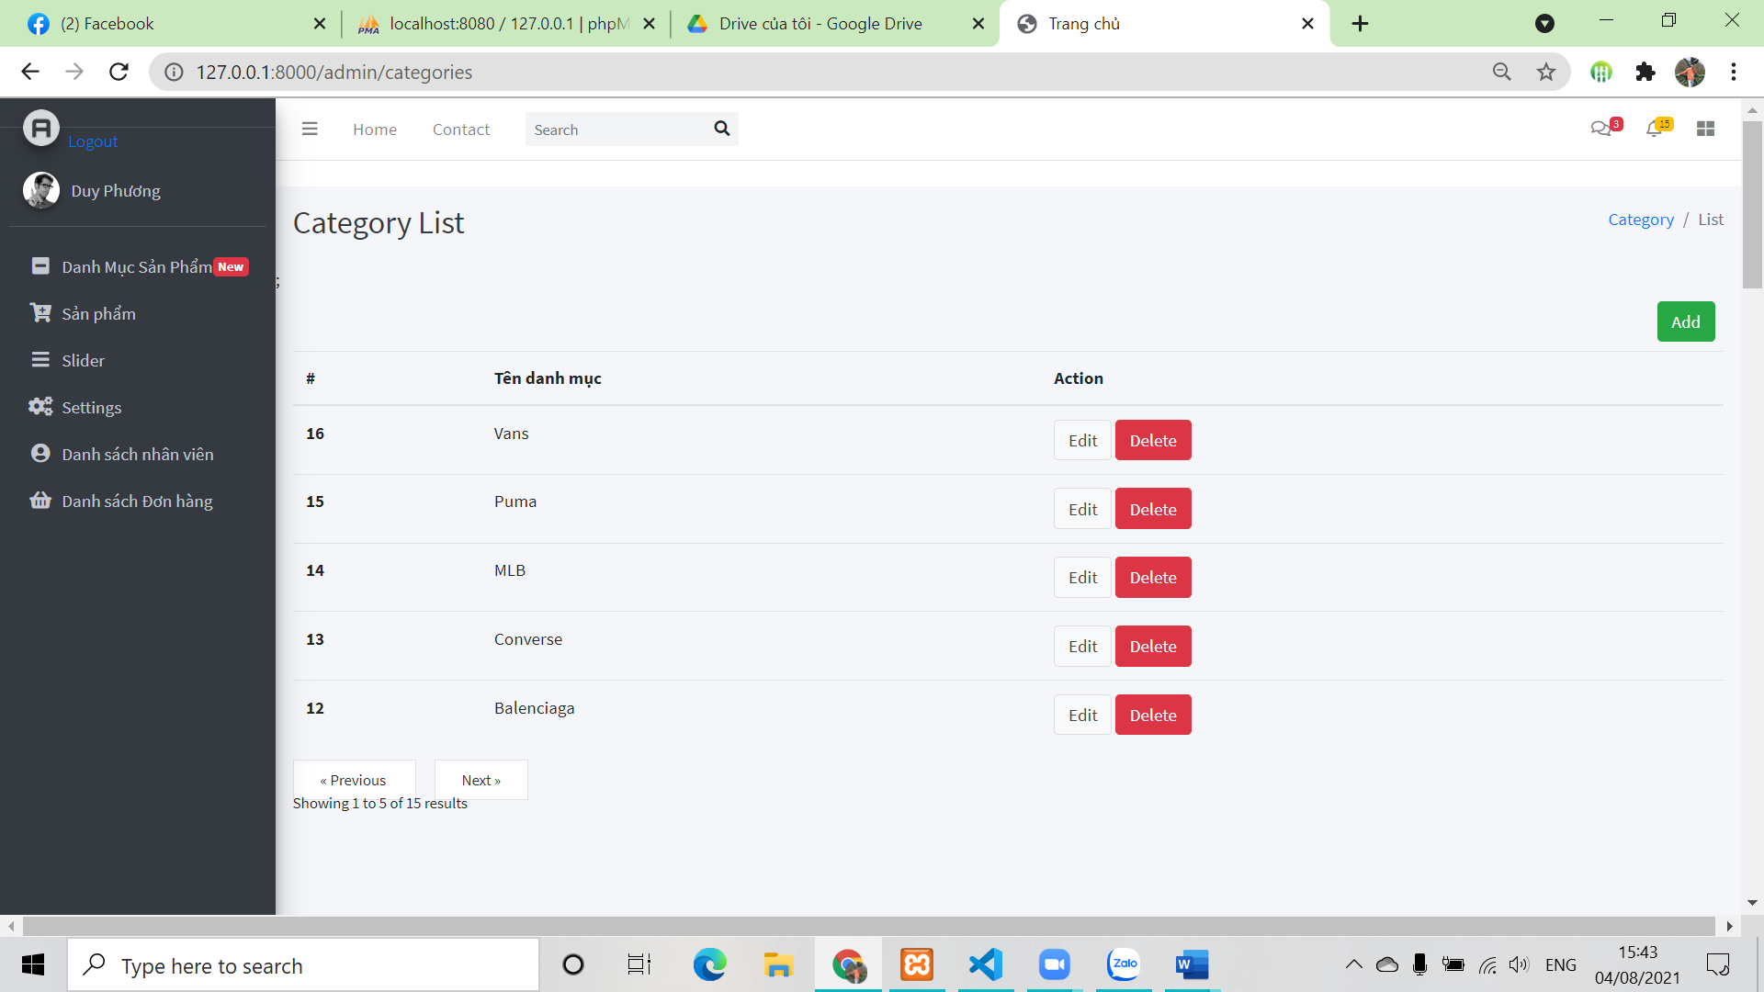

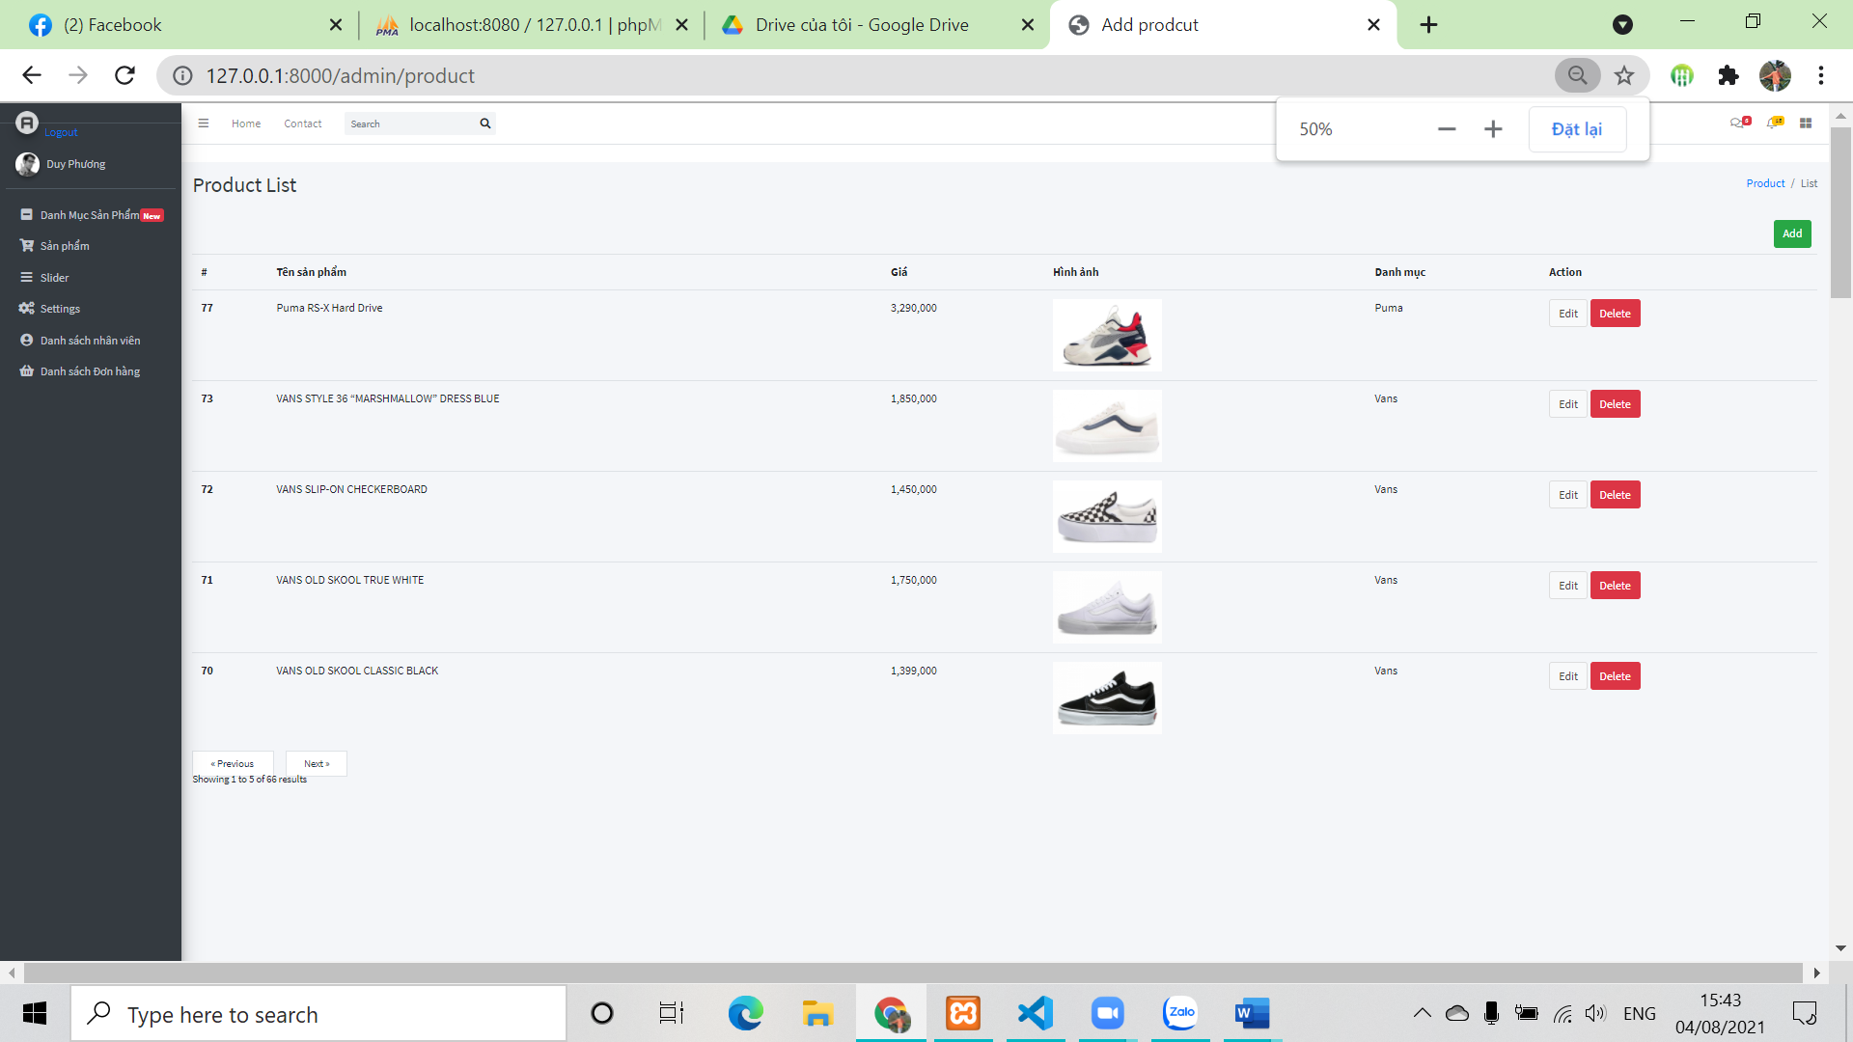

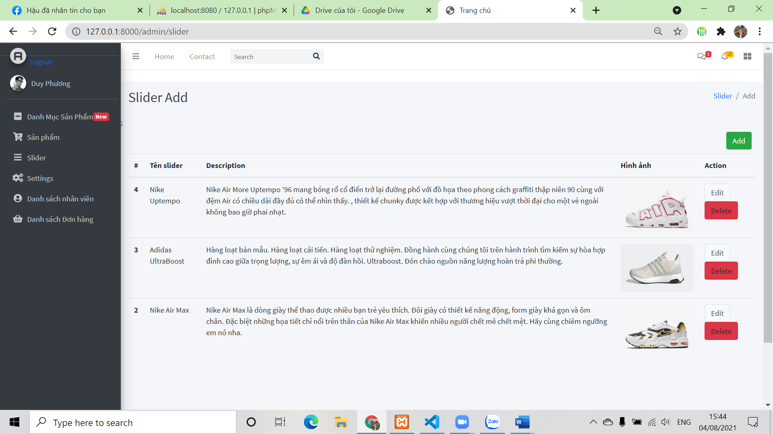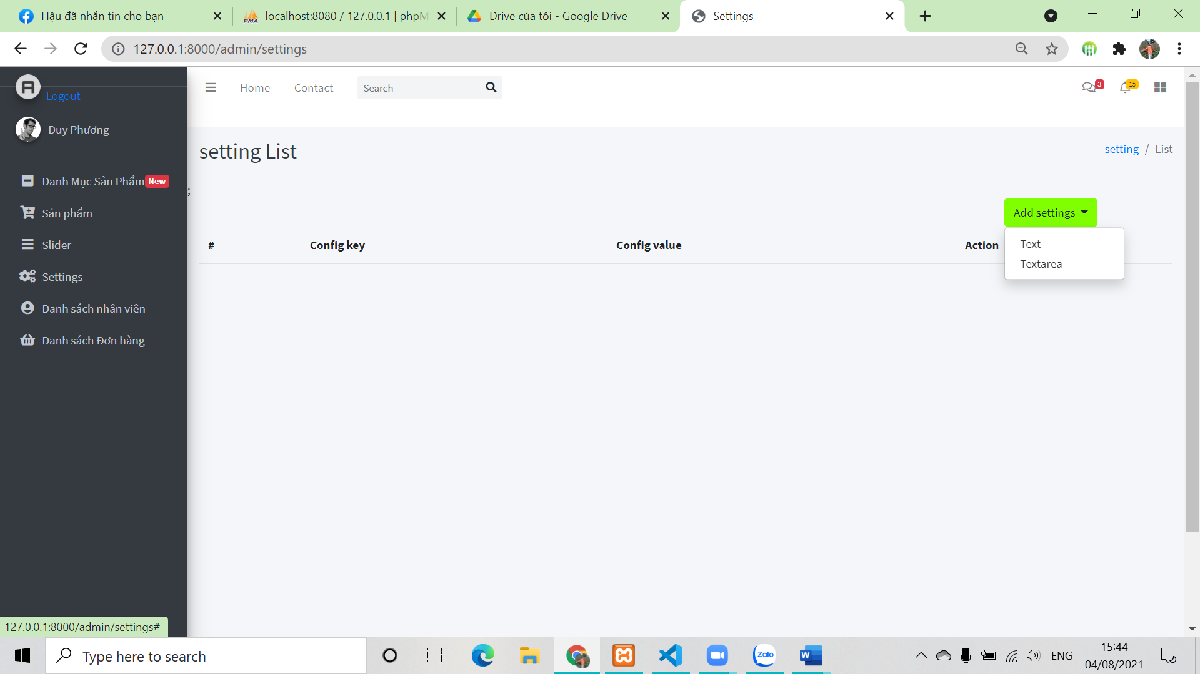

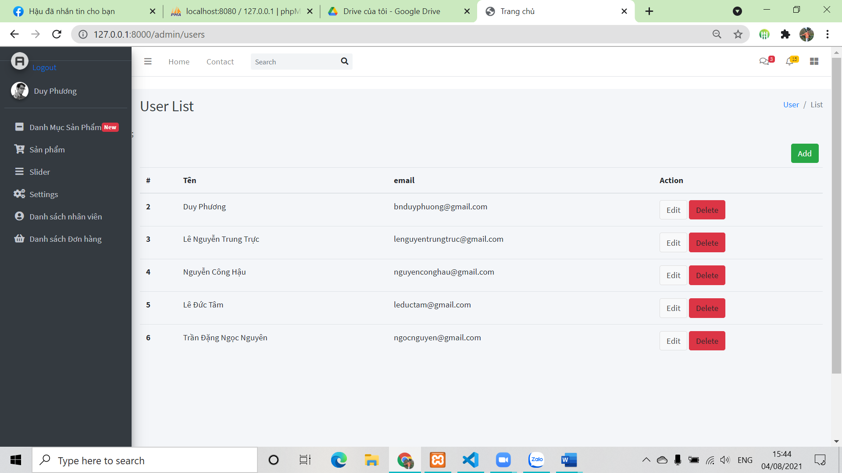

|  |  |  |  |
| --- | --- | --- | --- |
|  | Mô tả |  | Trang chủ Quản trị |
|  |  |
|  | Kết nối từ |  | Trang Người dùng/ Trang đăng nhập quản trị |
|  | Kết nối đến |  | Trang Sửa thông tin Quản trị, Tin Tức, Liên Hệ, Đơn |
|  |  |
|  |  | Hàng, Sản Phẩm, Danh mục. |
|  |  |  |
|  | Xác thực |  | Tất cả các ô không được để trống |
|  |  |  | - Tài khoản đăng nhập bằng gmail |
|  |  |  | - Tài khoản và mật khẩu phải đúng với database. |
|  |  |  | - Khi click nút Đăng nhập, nếu tài khoản và mật khẩu |
|  | Sự kiện |  | đúng với database trang sẽ chuyển đến Trang Quản |
|  |  |  | Trị |

* Quản trị viên có thể thay đổi tất cả các thông tin được hiển thị ở trang này:
  + Ô tên đăng nhập, mật khẩu và nhập lại mật khẩu không được để trống.
  + Nếu QTV giữ nguyên cả ô mật khẩu và nhập lại mật khẩu thì mật khẩu sẽ không thay đổi.

|  |  |  |  |
| --- | --- | --- | --- |
|  | Mô tả |  | Quản lý Banner |
|  |  |
|  | Kết nối từ |  | Trang Quản trị |
|  | Kết nối đến |  | Trang Chủ, Sửa thông tin Quản trị, Tin Tức, Liên Hệ, Đơn |
|  |  |
|  |  | Hàng, Sản Phẩm, Danh mục. |
|  |  |  |
|  |  |  | - Quản trị viên có thể thêm/xoá/thay đổi hình ảnh, |
|  | Sự kiện |  | độ rộng, chiều cao của hình. Những hình này sẽ |
|  |  |  | thành slide trên trang chủ Người dùng. |

* Quản Lý Trang Tin Tức (Blog)

|  |  |  |  |
| --- | --- | --- | --- |
|  | Mô tả |  | Quản lý Trang Tin Tức (Brand) |
|  |  |
|  | Kết nối từ |  | Trang Quản trị |
|  | Kết nối đến |  | Trang Chủ, Sửa thông tin Quản trị, Liên Hệ, Đơn |
|  |  |
|  |  | Hàng, Sản Phẩm, Danh mục. |
|  |  |  |
|  |  |  |  |
|  | Sự kiện |  | Tạo bài viết. |
|  |  |
|  |  | - Quản trị viên có thể chỉnh sửa và xóa bài viết đã |
|  |  |  |
|  |  |  | tạo. |

*Danh sách nhân viên:

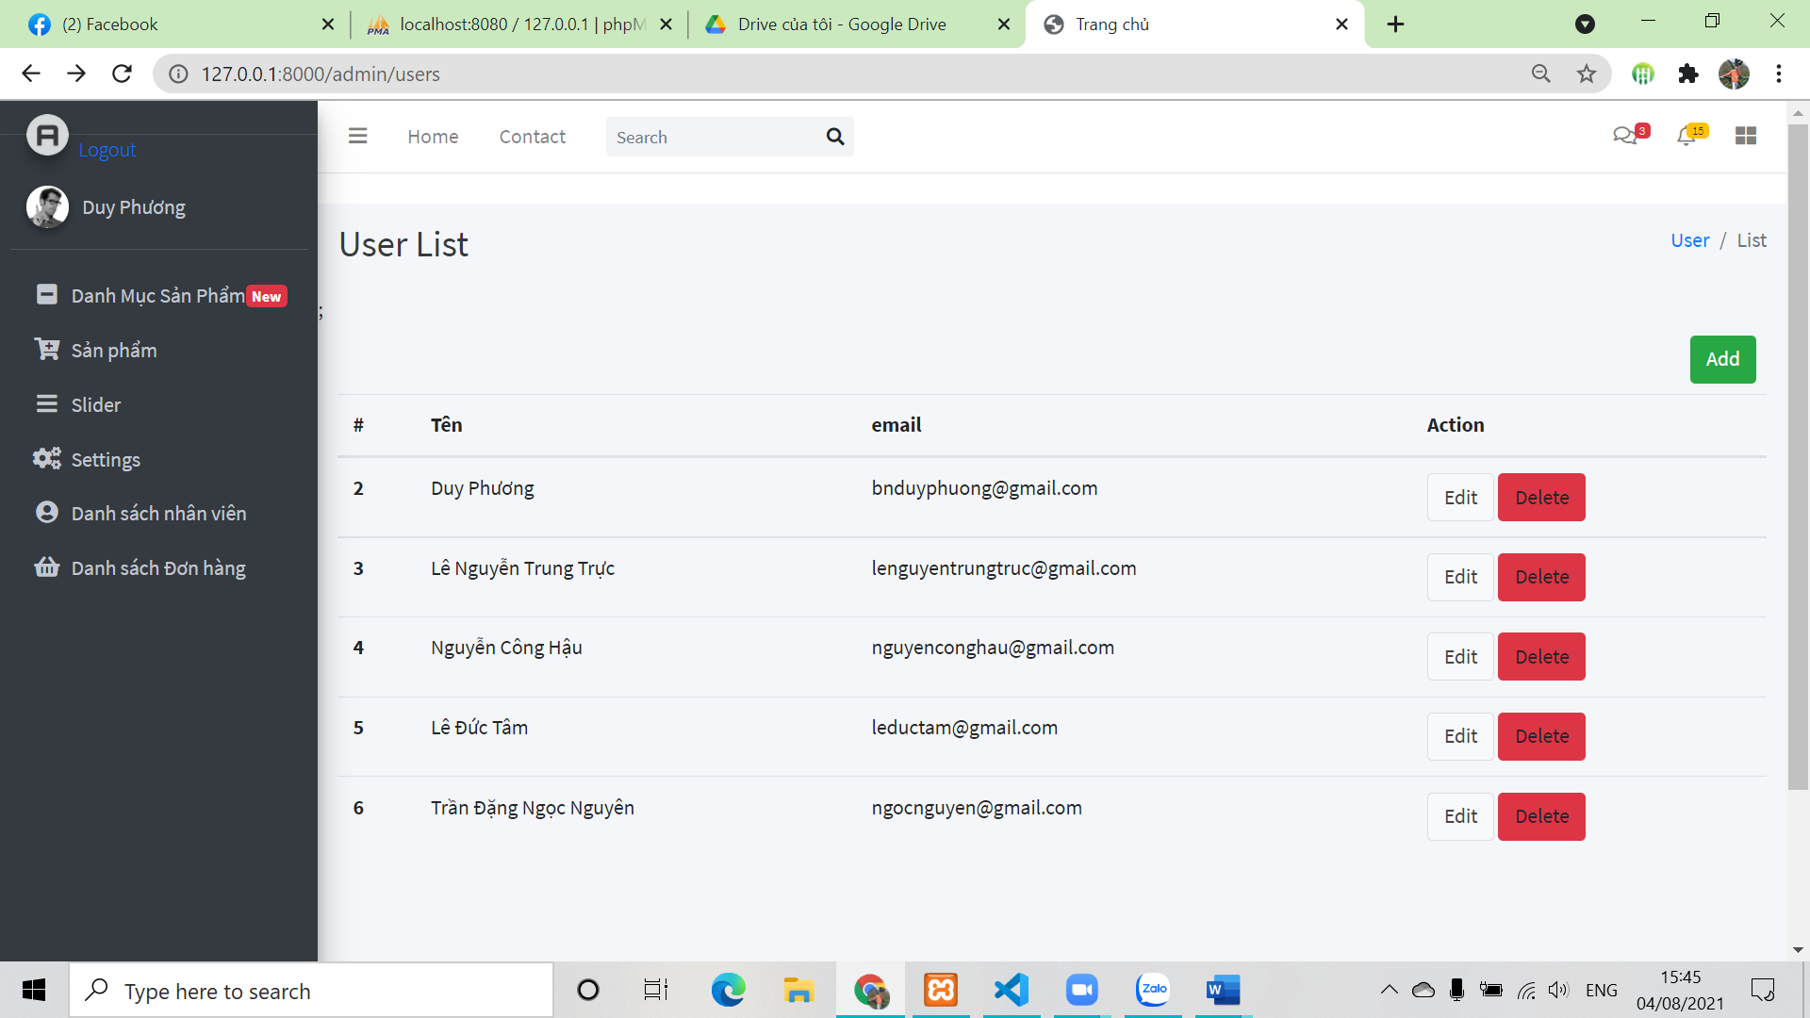

|  |  |  |  |
| --- | --- | --- | --- |
|  | Mô tả |  | Quản lý Đơn Hàng |
|  |  |
|  | Kết nối từ |  | Trang Quản trị |
|  |  |  | Trang Chủ, Sửa thông tin Quản trị, Tin tức,Liên hệ, |
|  | Kết nối đến |  | Sản Phẩm, Danh mục, Đơn hàng đã giao, Đơn hàng chưa |
|  |  |  | giao. |
|  |  |  | - Quản trị viên có thể xem, xóa các đơn hàng của |
|  | Sự kiện |  | khách hàng và trạng thái đơn để tiện xử lý. |
|  |  |
|  |  | - Quản trị viên có thể thay đổi trạng thái Đã giao/ |
|  |  |  |
|  |  |  | Chưa giao của đơn hàng. |

|  |  |  |  |
| --- | --- | --- | --- |
|  | Mô tả |  | Đơn hàng đã giao/chưa giao |
|  |  |
|  |  |  |  |
|  | Kết nối từ |  | Trang Quản trị |
|  |  |
|  | Kết nối đến |  | Trang Chủ, Sửa thông tin Quản trị, Tin tức, Liên hệ, |
|  |  |
|  |  | Đơn Hàng, Sản Phẩm, Danh mục. |
|  |  |  |
|  |  |  | - Quản trị viên có thể xoá đơn hàng. |
|  | Sự kiện |  | - Quản trị viên có thể in ra hoá đơn hoặc lưu file PDF |
|  |  |
|  |  | khi click vào In Hoá Đơn. |
|  |  |  |
|  |  |  | - Chọn Đóng để quay lại trang Quản Lý Đơn Hàng. |

* Quản lý Sản phẩm

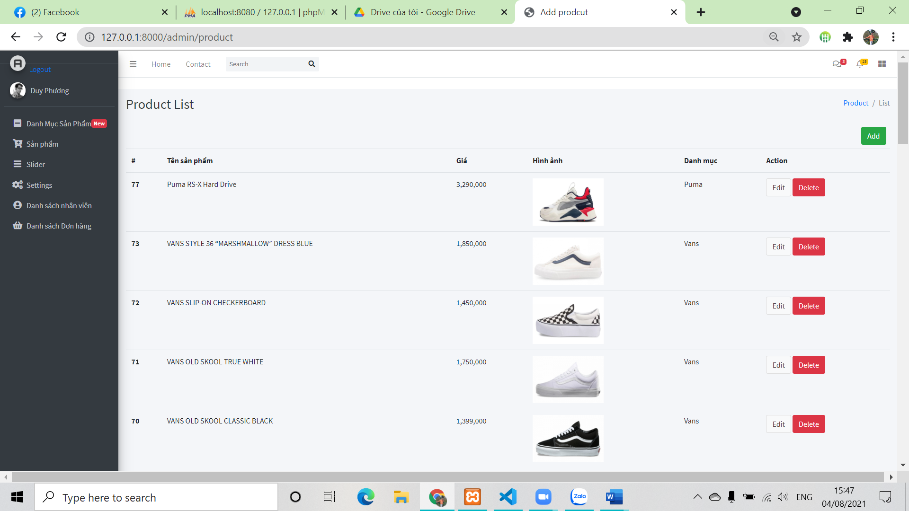

|  |  |  |
| --- | --- | --- |
| Mô tả |  | Quản lý Sản phẩm |
|  |
|  |
| Kết nối từ |  | Trang Quản trị |
| Kết nối đến |  | Trang Sửa Thông Tin Sản Phẩm, Trang Chủ, Sửa thông tin |
|  |
|  | Quản trị, Banner, Tin tức, Liên Hệ, Đơn Hàng, Danh mục. |
|  |  |
|  |  | - Khi điền vào ô Tìm và click “Tìm Kiếm”, trang sẽ |
|  |  | hiển thị Kết quả tên sản phẩm giống với từ khoá đã |
|  |  | điền vào. |
|  |  | - Khi thay đổi Chọn toàn bộ sản phẩm trang sẽ hiển |
|  |  | thị những sản phẩm nằm trong Danh mục đó nếu |
| Sự kiện |  | có. |
|  |  | - Khi click “Thêm sản phẩm”, trang sẽ hiển thị Form |
|  |  |
|  |  | tạo thêm sản phẩm mới. |
|  |  | - Khi click “Sửa”, sẽ hiện thị Form thay đổi thông tin |
|  |  | sản phẩm. |
|  |  | - Khi click “Xoá”, sản phẩm sẽ được xoá. |

* Quản Lý Danh Mục Sản Phẩm

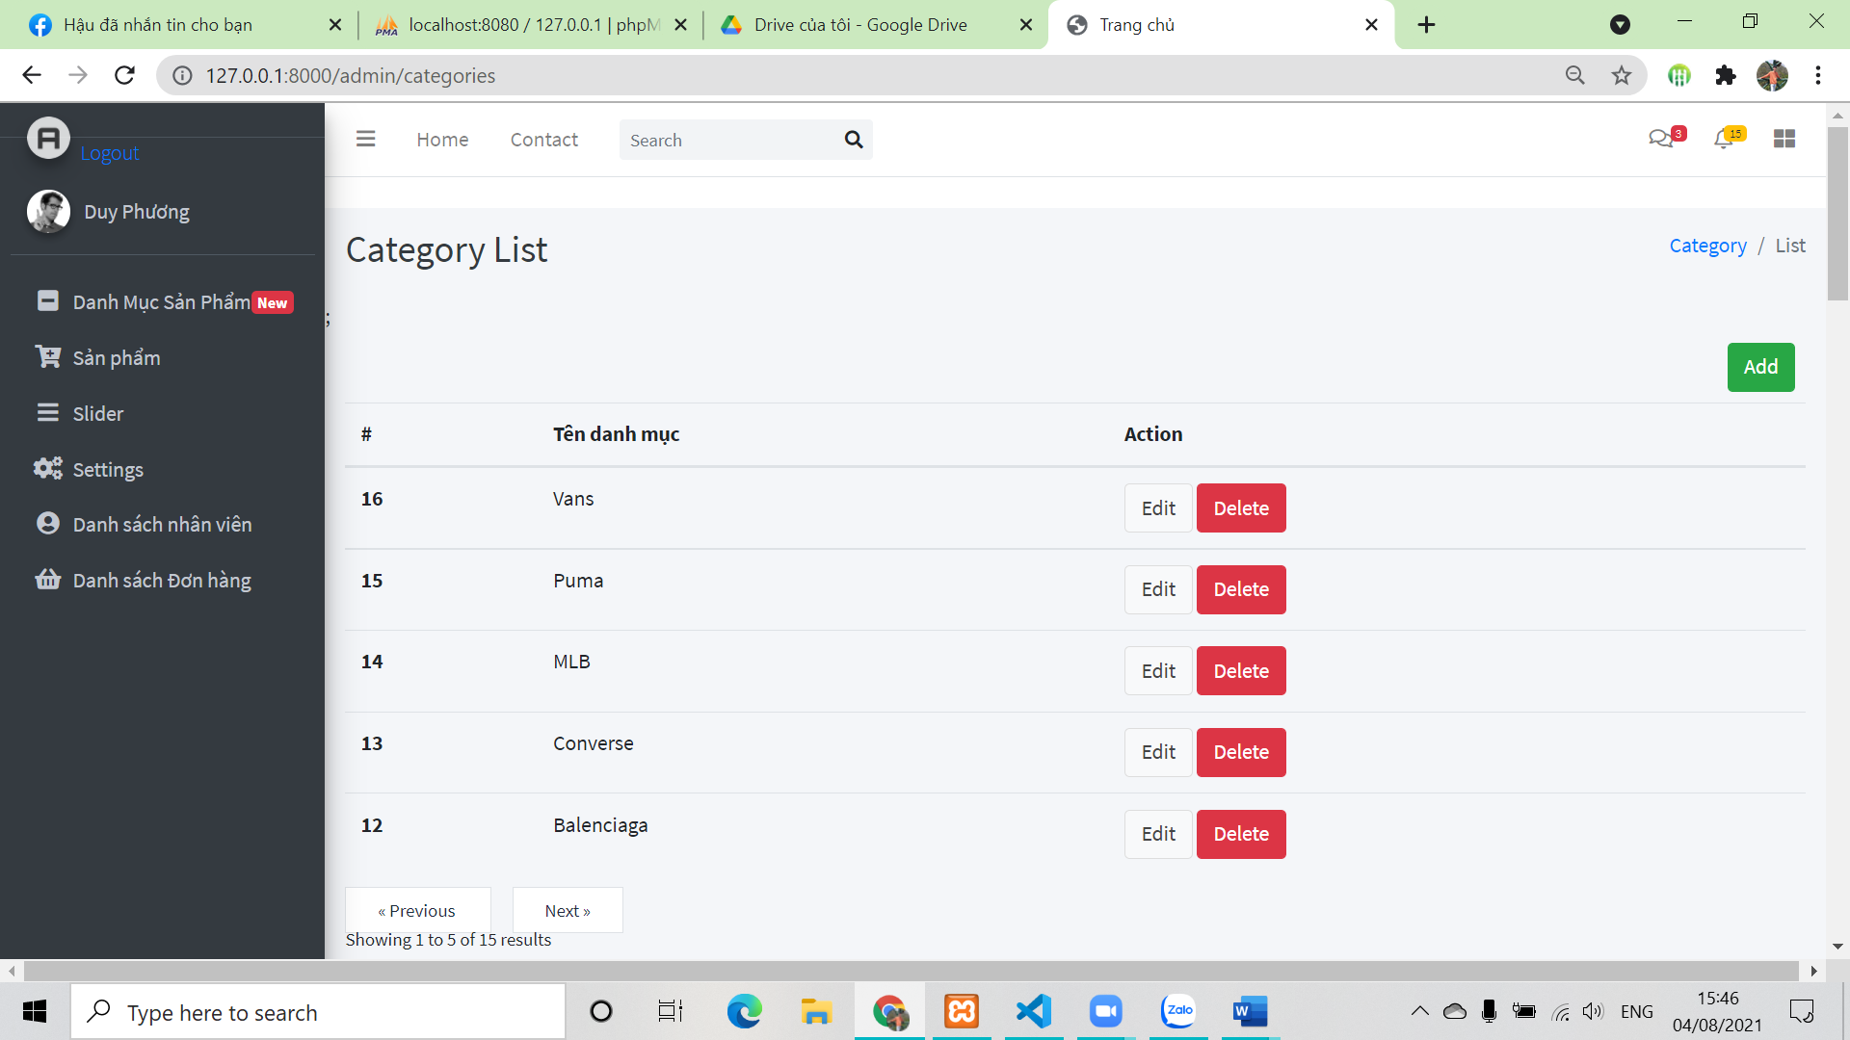

|  |  |  |  |
| --- | --- | --- | --- |
|  | Mô tả |  | Quản lý Danh Mục Sản phẩm |
|  |  |
|  | Kết nối từ |  | Trang Quản trị |
|  |  |
|  | Kết nối đến |  | Trang sửa danh mục, Trang Chủ, Sửa thông tin Quản trị, |
|  |  |
|  |  | Tin tức, Liên Hệ, Sản Phẩm, Đơn Hàng. |
|  |  |  |
|  | Sự kiện |  | - Quản trị viên có thể thêm, xóa, sửa tên các danh |
|  |  |
|  |  | mục sản phẩm. |
|  |  |  |
|  |  |  |  |

56

**FPT ACADEMY INTERNATIONAL**

**FPT – APTECH COMPUTER EDUCATION**

**REVIEW 3 – TASK SHEET**

|  |  |  |  |  |  |  |  |
| --- | --- | --- | --- | --- | --- | --- | --- |
|  |  |  |  | **Kế Hoạch** | **Sự Chuẩn Bị** | | |
| **Số** |  | **Nội Dung** | **Thành Viên** |  |  |  |  |
|  | **Ngày Bắt** | **Số Ngày** |  |  |
| **TT** |  |  |  |
|  |  |  |  | **Trạng Thái** |
|  |  |  |  | **Đầu** | **Thực** |  |
|  |  |  |  |  |  |
|  |  |  |  |  |  |  |  |
|  | 1. | Thương hiệu |  |  |  |  |  |
| 1 | 2. Nhãn hàng | | Nguyễn Công Hậu |  |  |  |  |
|  |  | |  |  |  |  |  |
|  | 1. Sản phẩm | |  |  |  |  |  |
| 2 | 2. | Hình ảnh sản phẩm | Lê Đức Tâm |  |  |  |  |
|  |  |  |  |  |  |  |  |
|  | 1. | Phân loại (Danh mục) |  |  |  |  |  |
| 3 | 2. Nhà cung cấp | | Bùi Nguyễn Duy Phương | 14/07/2021 | 20 |  | Đã hoàn thành |
|  |  | |  |  |  |  |  |
| 4 | 1. Đơn đặt hàng | |  |  |  |  |  |
| 2. | Giỏ hàng | Lê Nguyễn Trung Trực |  |  |  |  |
|  |  |  |  |  |
|  |  |  |  |  |  |  |  |
| 5 |  | 1. Quản trị viên  2. Phản hồi | Trần Đặng Ngọc Nguyên |
|  |  | Chuẩn Bị Bởi Nhóm 4 |  | ngày , tháng | | , 2021 | |
|  |  | **Nhóm Trưởng** |  |  | **Giảng Viên** | | |

**Nguyễn Công Hậu** **Mrs. LÊ MỘNG THUÝ**